Aprobados
por el decreto del Servicio Federal
de Supervisión Ambiental, Tecnológica
y Nuclear
del 17 de diciembre de 2015 No. 521

CÓDIGOS Y ESTÁNDARES FEDERALES
EN EL CAMPO DEL USO DE LA ENERGÍA NUCLEAR "REGLAS DE INSTALACIÓN
Y OPERACIÓN SEGURA DE LOS EQUIPOS Y TUBERÍAS
DE LAS CENTRALES NUCLEARES"
(NP-089-15)

I. Finalidad y campo de aplicación

1. Estos сódigos y estándares federales en el campo del uso de la energía nuclear "Reglamentos para la instalación y explotación segura de los equipos y tuberías de las centrales nucleares" (NP-089-15) (en adelante Reglamentos) se desarrollan de conformidad con la Ley Federal del 21 de noviembre de 1995 No. 170-FZ "Sobre el uso de la energía nuclear" (Recopilación de la legislación de la Federación de Rusia, 1995, No. 48, art. 4552; 1997, No. 7, art. 808; 2001, No. 29, art. 2949; 2002, No.1, art. 2, No.13, art. 1180; 2003, No. 46, art. 4436; 2004, No. 35, art. 3607; 2006, No. 52, art. 5498; 2007, No. 7, art. 834; No. 49, art. 6079; 2008, No. 29, art. 3418; No. 30, art. 3616; 2009, No. 1, art. 17; No. 52, art. 6450; 2011, No. 29, art. 4281; No. 30, art. 4590, art. 4596; No. 45, art. 6333; No. 48, art. 6732, No. 49, art. 7025, 2012, No. 26, art. 3446; 2013, No. 27, art. 3451), por la resolución del Gobierno de la Federación Rusa del 1 de Diciembre del 1997 No. 1511 "Sobre la aprobación de la Disposición sobre la elaboración y aprobación de los códigos y estándares federales para el uso de la energía nuclear" (Recopilación de la legislación de la Federación Rusa, 1997, No. 49, artículo 5600; 1999, No. 27, artículo 3380; 2000, No. 28, art. 2981; 2002, No. 4, art. 325; No. 44, art. 4392; 2003, No. 40, art. 3899; 2005, No. 23, art. 2278; 2006, No. 50, art. 5346; 2007, No. 14, art. 1692; No. 46, art. 5583; 2008, No. 15, art. 1549; 2012, No. 51, art. 7203).
2. Estos Reglamentos establecen los requisitos para la instalación, fabricación, ensamblaje y explotación de los equipos y tuberías de las centrales nucleares (en adelante CN) que operan bajo presión excesiva, hidrostática o de vacío, clasificadas en los grupos A, B y C de acuerdo con los párrafos 4 a 6 de estos Reglamentos.
Los términos y definiciones utilizados están deducidos en el anexo No. 1 de los presentes Reglamentos.
3. Los requisitos de estos Reglamentos no se extienden a:
a) los componentes y conjuntos combustibles, los dispositivos de control del sistema de control y protección (en adelante SCP) y otras estructuras dentro de los recipientes de los reactores, canales tecnológicos y otros, que contengan materiales fisibles, absorbentes o retardantes;
b) las tuberías y dispositivos incrustados dentro del equipo, cuya destrucción no conduce a la salida del medio de trabajo más allá de los límites de este equipo o a fugas a través de los elementos, que separan diferentes entornos o un entorno con diferentes parámetros;
c) los dispositivos mecánicos y eléctricos, ubicados en el equipo (por ejemplo, los mecanismos de los dispositivos de recargar, actores de SCP, las ruedas motrices de las bombas);
d) los dispositivos ubicados en equipos o en en tuberías para verifica su funcionalidad;
e) el revestimiento interno de metal del edificio de contención, piscinas de trasbordo y almacenamiento, piscinas-almacenes de combustible nuclear gastado, edificios de concreto de reactores de investigación;
f) las tuberías y carcasas de equipos hechos de materiales no metálicos;
g) las carcasas de turbinas, válvula de cierre para el sobrecalentamiento intermedio del vapor, tuberías de derivación dentro de la turbina, tuberías de extracción de vapor desde la turbina hasta la primera válvula de aislamiento, así como los componentes y conjuntos del sistema hidráulico de regulación de la turbomáquina;
h) los soportes, suspensiones, amortiguadores, amortiguadores hidráulicos y limitadores de movimientos de los equipos y tuberías;
i) las construcciones metálicas y cubiertas, que sellan el espacio interno de los reactores de tipo canal, incluyendo la mampostería de grafito dentro de la carcasa y los componentes relacionados con ella;
j) las estructuras metálicas de las cajas de recarga y lavado con el equipo ubicado en estas (excepto los tapones, que sellan los canales de recarga del reactor) para reactores con metal líquido refrigerante de sodio (en adelante "metal líquido refrigerante");
k) los elementos de sellado;
l) las estructuras metálicas, ubicadas dentro del equipo y no cargadas en los modos de diseño con la presión del caloportador;
m) las partes del equipo, que no son recipientes independientes (por ejemplo, los condensadores e intercambiadores de calor, que están integrados constructivamente en el equipo);
n) las cerraduras hidráulicas, tuberías de desbordamiento de tanques y recipientes, que operan bajo presión hidrostática;
ñ) las tuberías de los sistemas de medición y diagnóstico, la selección de muestras pertenecientes a los elementos de seguridad clase 3, con un diámetro interno nominal de menos de 15 mm;
o) los equipos y tuberías utilizados solo durante obras de la puesta en marcha, mantenimiento y reparación.
El desarrollador puede aplicar requisitos y disposiciones diferentes a estos Reglamentos para los equipos y tuberías anteriores.
4. El grupo A incluye equipos y tuberías relacionados con componentes de clase de seguridad 1.
5. El grupo B incluye equipos y tuberías relacionados con componentes de clase de seguridad 2. Además, el grupo B incluye equipos y tuberías clasificados como componentes de clase de seguridad 3:
a) cuya falla durante el trabajo o la destrucción de los cuales conduce a una fuga del caloportador directamente en contacto con los elementos combustibles, que no puede ser superada por los medios estándar de la IPA;
b) cuya falla durante el trabajo o la destrucción de los cuales conduce al incumplimiento de cualquier sistema de seguridad de sus funciones;
c) que están en contacto con el caloportador de metal líquido, independientemente de las consecuencias de sus fallas o destrucción.
6. El grupo C incluye equipos y tuberías no incluidas en el grupo B, clasificadas como elementos de clase de seguridad 3, cuya falla durante el trabajo o la destrucción de los cuales:
a) conduce a una fuga del caloportador directamente en contacto con los elementos combustibles, que puede ser superada por los medios estándar;
b) requiere la implementación de sistemas de seguridad;
c) conduce a la falla de uno de los canales de algún sistema de seguridad;
d) provoca un exceso de los valores de las emisiones máximas permisibles establecidos o las descargas permisibles de sustancias radiactivas, o los niveles permisibles de contaminación radiactiva de los recintos de la IPA.
7. Para equipos y tuberías específicos, los desarrolladores de los proyectos de la instalación del reactor (en adelante - IR) y la IPA establecen la pertenencia al grupo.
8. El efecto de estos Reglamentos, con la excepción de las pruebas hidráulicas, neumático-hidráulicas y neumáticas (en adelante, pruebas de presión), se extiende a las juntas soldadas de los equipos y tuberías de los grupos A, B y C con partes y (o) unidades de ensamblaje, que no funcionan bajo presión.
9. Los límites entre los equipos, que pertenecen a diferentes grupos o tuberías (o equipos y tuberías), son las juntas soldadas o desmontables. Las juntas soldadas límite y los sujetadores deben relacionarse con el equipo (o tubería), que está sujeto a requisitos más altos de seguridad tecnológica.
10. La documentación de construcción, diseño y tecnológica del equipo, así como de las piezas y unidades de ensamblaje de tuberías, fabricadas antes de la entrada en vigor de estos Reglamentos, o en producción al momento de su entrada en vigor, no está sujeta a la modificación.
11. Los funcionarios y especialistas, que participan en el diseño, construcción, fabricación, ensamblaje y explotación de los equipos y tuberías, deben someterse a pruebas periódicas de conocimiento de los capítulos pertinentes de estos Reglamentos de la manera y dentro de los plazos, establecidos por la organización que realiza este trabajo, pero al menos una vez cada cinco años.
12. El mantenimiento y la reparación de equipos y tuberías específicos deben ser realizados por personas, que hayan recibido la preparación adecuada y tengan permitido trabajar independientemente de la manera establecida por la organización de operación.

II. Diseño y construcción

Disposiciones Generales

13. La resistencia y las características funcionales de los equipos y tuberías deben justificarse en el proyecto de la IPA (IR) para toda la vida útil de los equipos y tuberías.
14. La vida útil y las características de los recursos del equipo y las tuberías están establecidas por el desarrollador y deben especificarse en la documentación de diseño o construcción.
15. El desarrollador del proyecto del IR (IPA) y el desarrollador de los equipos y tuberías deben proporcionar la posibilidad de su inspección, mantenimiento, reparación, diagnóstico, pruebas de presión y control no destructivo del metal después de la fabricación, instalación y explotación, así como el reemplazo de los equipos y tuberías con una vida útil menor que la vida de diseño de la IPA.
Al tiempo que se provee la posibilidad de realizar comprobación ultrasónica de metal, se debe dar preferencia no al control manual, sino al automatizado.
16. Para los equipos (excepto accesorios) y tuberías del circuito primario del reactor de agua presurizada, el contenido de cobalto en los materiales principales y de aportación de las piezas y unidades de ensamblaje en contacto con el caloportador no debe exceder el 0.05%.
17. Para los equipos y tuberías en contacto con medios radiactivos se debe proporcionar la posibilidad de drenaje del caloportador y la eliminación de los productos de contaminación, la descontaminación de las superficies y la eliminación de las soluciones de lavado y descontaminación.
Los equipos y tuberías en contacto con el metal líquido caloportador o los productos de sus descargas, para los cuales las condiciones del proceso tecnológico no permiten eliminar completamente los productos de contaminación, deben especificarse en el proyecto de la IR.
18. En la IR con reactores de agua presurizada y reactores con metal líquido caloportador se deben colocar contenedores con muestras testigos del metal de la carcasa del reactor para evaluar los efectos de la temperatura y la exposición de neutrones.
19. El número de conjuntos de las muestras testigos y los contenedores con muestras testigos en lotes, la ubicación de los contenedores y la periodicidad del control de las características del metal de las muestras testigos deben estar justificados en el proyecto de la IR. Las muestras testigos deben ser suficientes para confirmar periódicamente cada característica controlada del metal durante la vida útil de la IPA.
La documentación de diseño debe incluir el Programa de control de enfragilizamiento por radiación y envejecimiento por calor, cuyo contenido debe cumplir con los códigos y estándares federales en el campo del uso de la energía atómica, que establecen las reglas para controlar el metal base, las juntas soldadas y las superficies de soldadura durante la explotación de los equipos, tuberías y otros componentes de las centrales nucleares (en adelante - CN).
20. La necesidad de colocar muestras testigos en los reactores de investigación está determinada por los desarrolladores de los proyectos de la IPA.
21. El desarrollador del proyecto de la IPA debe ofrecer la posibilidad de realizar una prueba de presión separada de las tuberías conectadas a las partes de succión y presión de las bombas, si estas últimas están diseñadas para diferentes presiones.
22. Al construir y diseñar se deben tomar medidas para protección de los equipos y tuberías contra la corrosión, el desgaste corrosivo por erosión u otros efectos físicos y químicos del entorno de trabajo.
23. Los equipos y tuberías con una temperatura de la superficie exterior de las paredes por encima de 45 °C, ubicadas en los recintos de servicio, y por encima de 60 °C, ubicadas en los recintos de acceso limitado, deben estar aislados. La temperatura de la superficie exterior del aislamiento térmico no debe exceder los valores anteriores. En las tuberías de circulación principal a lo largo de toda su longitud y en otras tuberías en lugares sujetos a la inspección operativa no destructiva, el aislamiento térmico debe ser desmontable.
24. La disposición espacial de las tuberías, así como los métodos y condiciones para la fijación de los equipos y tuberías, deben excluir su daño debido a desplazamientos mutuos.
25. Los equipos y tuberías deben poder eliminar el aire, cuando se llenan con un medio de trabajo o de prueba, así como el condensado formado durante el proceso de calentamiento o enfriamiento. La capacidad de los dispositivos de extracción de aire debe confirmarse mediante cálculo.
26. La documentación de diseño y construcción para los dibujos de montaje del equipo y para los dibujos de las piezas y las unidades de ensamblaje de las tuberías deben indicar, que pertenecen al grupo correspondiente. Los dibujos de montaje del equipo deben indicar la clase de seguridad y la categoría de resistencia sísmica, así como los valores de la presión de calculada y la presión de prueba.
En la documentación de construcción se debe proporcionar una tabla, que establezca el alcance y los métodos de control de calidad del metal.
27. La documentación de diseño debe contener una lista de los equipos, que no se remplazarán.
28. La documentación de diseño para el equipo debe desarrollarse de acuerdo con los términos de referencia del desarrollador del proyecto de la IPA (o IR).
La documentación de diseño para el equipo de los grupos A y B debe coordinarse con el desarrollador del proyecto de la IPA (o IR).
29. La organización que desarrolle la documentación de diseño y (o) construcción para los equipos y tuberías debe garantizar la ejecución de verificación del cumplimiento de los requisitos de los códigos y estándares federales en el campo del uso de la energía nuclear por parte de los especialistas de esta organización, que no hayan participado en su desarrollo.
30. Las organizaciones, que desarrollan la documentación de diseño y construcción para los equipos y tuberías, deben garantizar su seguridad física a lo largo de su vida útil.
31. Al construir y diseñar se permite aplicar soluciones diferentes a las indicadas en los párrafos 32 a 35, 41 a 43, 45, 59, 60, 62 a 74 y 83 de estos Reglamentos, cuando se cumplen los requisitos de resistencia, accesibilidad de reparación y la posibilidad de realizar control de las juntas soldadas durante la explotación.

Equipos

Tapas y fondos

32. La relación entre la altura nominal de las tapas y fondos elípticos, medida desde la superficie interna hasta el diámetro interno nominal de la parte cilíndrica H/D_{b} debe ser al menos 0.2 (Fig. 1a), y la relación entre el diámetro nominal del orificio central, si corresponde, y el diámetro nominal interior de la tapa o fondo d/D_{b} no debe ser mayor de 0.6 (Fig. 1b).

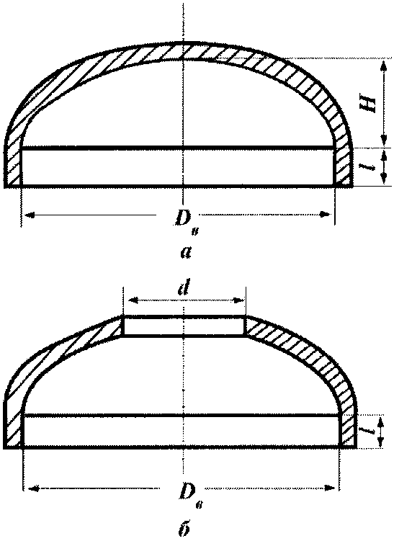

Fig. 1. Fondo elíptico: a - sin agujero;
b - con agujero

33. La relación entre la altura nominal de la parte convexa de las tapas y fondos torosféricos y en forma de plato, medida desde su superficie interna hasta el diámetro interno nominal de la parte cilíndrica H/D_{b} debe ser al menos 0.25, y la relación entre el diámetro nominal del orificio central, si corresponde, y el diámetro nominal interior de la tapa o fondo d/D_{b} no debe ser mayor de 0.6. La relación de los radios nominales R y r del segmento esférico del toro con el diámetro nominal interior de la parte cilíndrica de la tapa o del fondo D_{b} no debe ser mayor de 1.0 y no menor de 0.1, respectivamente (Fig. 2).

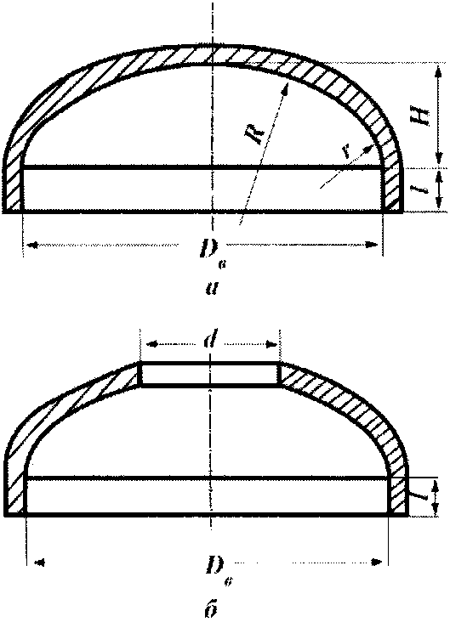

Fig. 2. Fondo torosférico: a - sin agujero;
b - con agujero

34. Las juntas de las tapas y fondos con virolas (tuberías) y bridas deben hacerse mediante soldadura a tope. El uso de uniones angulares y juntas soldadas en T se permite solo si se provee la posibilidad de control por métodos no destructivos.
35. Las tapas y fondos elípticos, esféricos, torosféricos, con forma de plato, cónicos y planos que deben soldarse a las virolas, tuberías o bridas deben fabricarse con rebordeado cilíndrico o mandrilado.
IrLa altura mínima del rebordeado o mandrilado l de las tapas y fondos (Fig. 1 y 2) debe cumplir con la tabla No. 1, donde S es el grosor nominal de la pared de la tapa o el fondo en el lugar del rebordeado.

Tabla No. 1

S, mm | l, mm, inferior a
S 5 | 3 S + 5
5 < S 10 | 3 S + 10
10 < S 20 | 3 S + 15
S > 20 | 100

36. En las tapas y fondos planos con rebordeado el radio de curvatura de la transición de la parte plana a la parte cilíndrica del rebordeado debe ser de al menos 5 mm.

Ubicación de las escotillas

37. El equipo debe tener tapas extraíbles o escotillas, ubicadas en lugares accesibles para el mantenimiento y reparación.
Está permitido realizar tapas soldadas de escotillas utilizadas solo para la inspección interna del equipo durante la fabricación, instalación y antes de la puesta en servicio, sujetas a la inspección de sus juntas soldadas.
38. El equipo con armazón cilíndrico, al cual las placas de los tubos están soldadas, puede fabricarse sin escotillas en los casos, en que no se prevea el mantenimiento y reparación de sus cavidades internas.
39. Las dimensiones de paso de las escotillas de forma ovalada a lo largo de los ejes más pequeños y más grandes deben ser de al menos 320 y 420 mm, respectivamente. Se permite instalar escotillas redondas con un diámetro de paso de al menos 400 mm.
40. El diseño de los pernos de plegado con bisagras y de inserción, las abrazaderas, así como los dispositivos de sujeción de las escotillas, las cubiertas y sus bridas deben garantizar su fijación en la posición dada.

Distancia entre orificios

41. La distancia mínima l₁, a lo largo de la línea media entre los centros de dos orificios adyacentes, debe ser al menos 1,4 veces la suma de los diámetros de estos orificios (Fig. 3).

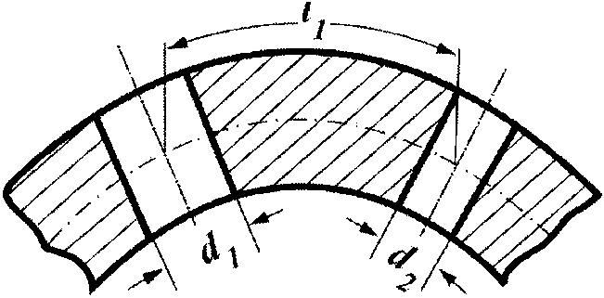

Fig. 3. Ubicación de los agujeros en una superficie curvilínea

42. La distancia a lo largo de la superficie interior desde el borde del orificio en las tapas esféricas, elípticas, torosféricas y en forma de plato hasta su parte cilíndrica, medida por la proyección, debe ser al menos 0,1 desde diámetro interno de la parte cilíndrica D_{b} (Fig. 4).

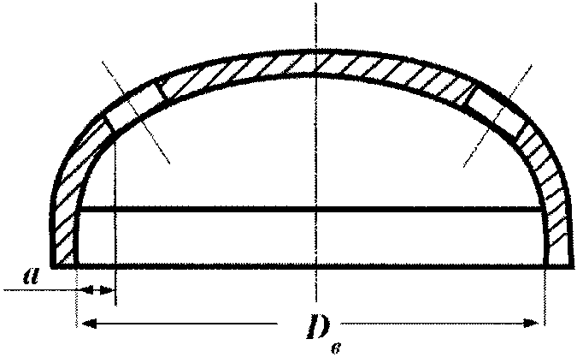

Fig. 4. Ubicación de los agujeros en el fondo

43. La distancia l entre el centro del agujero del perno o espárrago en las bridas, tapas o anillos de presión y su borde, debe ser al menos 0.85 del diámetro del agujero (Fig. 5).

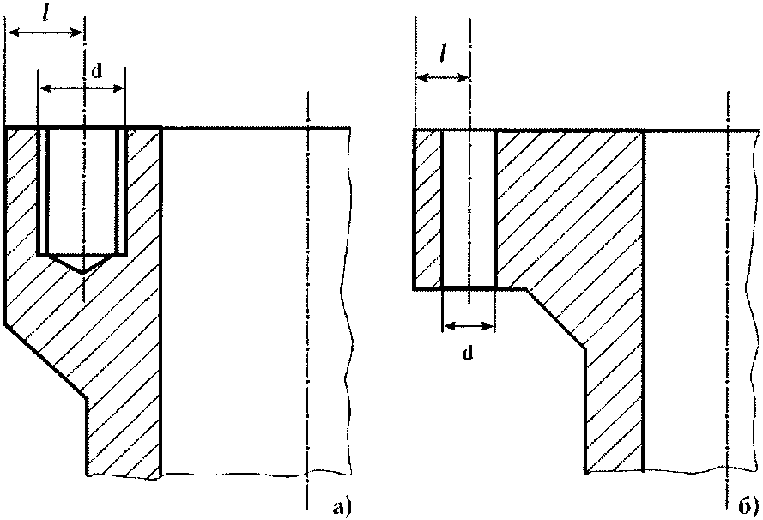

Fig. 5. Ubicación de los orificios para espárragos (a) y pernos (b)

Tuberías

44. Para la conexión de la tubería a un equipo (tubería) sujeto a mantenimiento con la desconexión periódica del equipo (tubería) deben usarse conexiones desmontables. En todos los demás casos, la conexión de las tuberías al equipo, así como la conexión de las tuberías entre sí, debe realizarse mediante soldadura.
45. Se permite el uso de desviaciones sectoriales soldadas (codos), uniones en T y transiciones soldadas para tuberías del grupo B con una presión de trabajo de hasta 1.57 MPa y una temperatura de diseño de hasta 100 °C, así como para tuberías del grupo C con una presión de trabajo de hasta 3.9 MPa y una temperatura calculada de hasta 350 °C. En los sectores soldados el ángulo 9 no debe ser superior a 15°, la distancia l no debe ser inferior a 100 mm (Fig. 6).

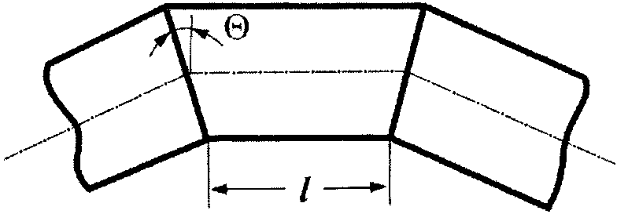

Fig. 6. Esquema de la derivación sectorial

El uso de desviaciones sectoriales soldadas, uniones en T y transiciones soldadas debe ser justificado por el desarrollador y acordado con la organización de operación en términos de asegurar el control de sus juntas soldadas.
46. Las secciones de tuberías horizontales deben tener una pendiente de no menos de 0.004 en la dirección del drenaje organizado. Para las tuberías de vapor el drenaje debe proporcionarse a temperaturas no superiores a la temperatura de saturación del vapor a la presión de operación.
En las secciones de tuberías horizontales con un diámetro exterior nominal de hasta 60 mm hechas de aceros austeníticos resistentes a la corrosión en contacto con el agua, la mezcla de vapor-agua y el vapor se permite no inclinar la pendiente siempre que la tubería pueda ser lavada. En las secciones de tuberías horizontales con un diámetro exterior nominal de más de 60 mm de los aceros de la misma clase estructural o de los aceros revestidos de perlita en contacto con el medio especificado se permite no inclinar la pendiente si la relación de la longitud de la sección horizontal con el diámetro interno nominal de la tubería no excede los 25.
47. En los puntos más bajos de cada sección de tubería cerrada por válvulas que no tienen flujo natural debido a una pendiente se deben proporcionar dispositivos para el drenaje de la tubería. El diseño de los dispositivos de drenaje debe proporcionar la posibilidad de verificar el buen estado de su condición.
Este requisito no se aplica a tuberías con un diámetro exterior nominal de no más de 89 mm, hechas de aceros resistentes a la corrosión de clase austenítica.
48. Para calentar y lavar, todas las secciones de las tuberías de vapor, que pueden cerrarse con accesorios de aislamiento, deben estar equipadas con válvulas de cierre en los puntos finales. Las tuberías de vapor, que operan a una presión de funcionamiento de más de 2.16 MPa, y las tuberías de vapor del grupo B, independientemente de la presión, deben estar equipadas con dos válvulas en serie: obturadora y de cierre. En el caso de calentar la sección de la tubería de vapor en las dos direcciones se debe prever el lavado en cada extremo de la sección.
49. Para las tuberías de vapor de vapor saturado, y para las secciones sin salida de tuberías de vapor de vapor recalentado, debe garantizarse el drenaje permanente del condensado.
50. En los puntos superiores de las tuberías, si es imposible eliminar el aire o el gas directamente a través del equipo, deben instalarse líneas de escape de aire (gas). En las tuberías que operan bajo presión de vacío, las líneas de escape de aire (gas) no se instalan si el aire (gas) se elimina por presión de otras maneras.
51. En tuberías de drenaje y líneas de escape de aire (gas) desde circuitos con medios radiactivos se deben instalar dos unidades de accesorios de aislamiento. Se permite instalar una válvula obturadora y una válvula de cierre en la línea de escape de aire (gas).
Se permite combinar las líneas de escape de aire (gas) y las tuberías de drenaje en una tubería común después de las válvulas, ubicadas en sus partes no interconectadas, con la instalación de un accesorio común en ellas. Se permite combinar las líneas de escape de aire (gas) de secciones de tubería, que se pueden desconectar o no unas de otras, que se ubican después de las primeras a lo largo de las válvulas obturadoras.
52. El desarrollador del proyecto de la IPA (IR), en lugares donde las consecuencias de la destrucción de la sección total de una tubería (para diámetros de más de 150 mm) sean más peligrosos, debe prever dispositivos que limiten el movimiento de la tubería para evitar daños a los equipos y tuberías cercanas.
Se permite no colocar estos dispositivos si en el proyecto está justificado, que la destrucción de la sección total de una tubería está precedida por la formación de una fisura de paso, y la fuga controlada del caloportador y el tiempo de falla permiten un enfriamiento y apagado seguros de la IR (IPA).

Juntas soldadas

Disposiciones Generales

53. Las juntas angulares soldadas con brecha estructural pueden usarse en áreas no expuestas a cargas de flexión, así como con sujetadores especiales que reducen las cargas especificadas en las juntas soldadas.
54. Las juntas soldadas en forma de T con brecha estructural pueden usarse para soldar soportes y piezas auxiliares (suspensiones, soportes, nervaduras) a los equipos y tuberías.
55. Se pueden usar juntas soldadas superpuestas al soldar a los equipos y tuberías componentes tales como forros de refuerzo, placas de soporte, láminas de respaldo, placas, tiras para plataformas, escaleras, soportes y membranas. Los anillos soldados desde el interior de los armazones para reforzar componentes tales como las escotillas y tubos de empalme, deben fabricarse con orificios de señal para inspección de estanqueidad de la junta soldada. Después de inspección de estanqueidad, los orificios de señal indicados deben bloquearse con tapones, los tapones se sueldan y las juntas soldadas deben someterse a la inspección con líquidos penetrantes.
56. Las juntas soldadas a tope deben ejecutarse con penetración completa.

Ubicación de las juntas soldadas

57. Las juntas soldadas longitudinales de las armaduras de los equipos destinados a trabajar en una posición horizontal no deben ubicarse dentro de un ángulo central inferior de 140°, a excepción de los casos, en que la inspección y el control de estas juntas se proporcionen durante la explotación.
58. Las juntas soldadas deben ubicarse fuera de los soportes, a excepción de los casos en que se cumplan simultáneamente las siguientes condiciones:
a) el diseño y la colocación del soporte no interfieren con el control de la junta soldada debajo del soporte durante la explotación;
b) en la fabricación o instalación de los equipos, la junta soldada se somete a la comprobación ultrasónica o inspección radiográfica continua, y la sección de la junta soldada ubicada debajo del soporte se somete a inspección de polvo magnético o con líquidos penetrantes.
No se permite superponer los soportes a la zona de intersección y empalme de las juntas soldadas.
59. No se permite la ubicación de la junta anular soldada en la sección curva de los tubos.
60. En las desviaciones sectoriales de los tubos soldados, la distancia l entre los contactos de la costura transversal del anillo de la desviación con las costuras longitudinales o en espiral de los sectores o tuberías conectados no debe ser inferior a 100 mm (Fig. 7). La distancia especificada se mide entre los puntos de unión de los ejes de las costuras correspondientes.

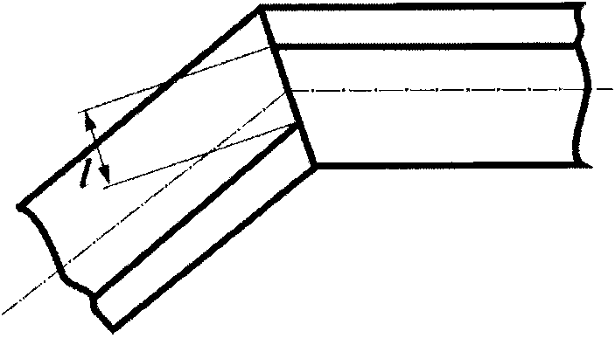

Fig. 7. Ubicación de las juntas soldadas
en las desviaciones sectoriales

61. Las juntas soldadas transversales en los colectores anulares y los tubos de intercambio de calor curvados en espiral deben usarse solo a condición de realizar inspección radiográfica o comprobación ultrasónica continua de estas juntas.

Distancia entre las juntas soldadas

62. En caso de intersección de las juntas soldadas a tope transversales de las piezas (o unidades de ensamblaje) con las juntas soldadas longitudinales no se permite la combinación de los ejes de las costuras longitudinales de dos piezas adyacentes.
Los ejes de estas costuras deben desplazarse entre sí a una distancia de no menos de tres veces el grosor nominal de la pared más gruesa de las piezas conectadas, pero no menos de 100 mm.
Este requisito no se aplica a las soldaduras de piezas con un diámetro exterior nominal inferior a 100 mm y a las piezas (o unidades de ensamblaje) con costuras longitudinales hechas por soldadura automática, sujetas a ultrasonido y (o) radiográfico, así como a la inspección por partículas magnéticas o inspección con líquidos penetrantes de las secciones de contacto o intersección de las costuras longitudinales y transversales.
63. En la fabricación de los fondos o cubiertas de varias piezas con la ubicación de las costuras a lo largo de la cuerda, la distancia desde el centro de la costura hasta el diámetro del fondo o tapa paralela a la cuerda en la proyección no debe ser mayor que 0.2 desde el diámetro interno nominal del fondo o tapa D (Fig. 8).

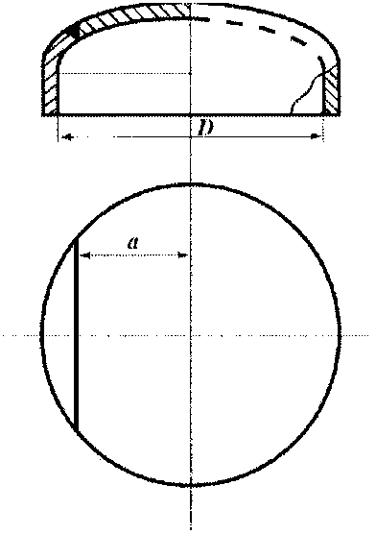

Fig. 8. Ubicación de las costuras de cuerda

La distancia b entre el centro de la costura circular en los fondos y tapas (a excepción de las esféricas y en forma de plato) y el centro del fondo o tapa no debe ser mayor a 0.25 desde el diámetro interno nominal D del fondo o tapa. La distancia mínima c entre los centros de dos costuras radiales o circulares adyacentes debe ser de al menos tres espesores nominales S del fondo o la tapa, pero no menos de 100 mm (Fig. 9). Los requisitos para la ubicación de una costura circular no se aplican a las costuras de soldadura de tapas y fondos para las bridas y virolas.

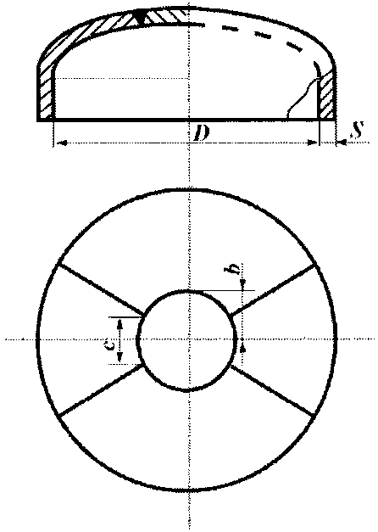

Fig. 9. Ubicación de las costuras radiales y circulares

64. La distancia c entre el centro de la costura angular del tubo de empalme, la escotilla, el tubo u otras piezas huecas cilíndricas y el centro de la costura a tope más cercana del equipo o tubería debe ser al menos tres veces la altura calculada de la costura angular h₁, y no menos de tres veces el espesor nominal de la pared S₁ de la pieza soldada (Fig. 10).

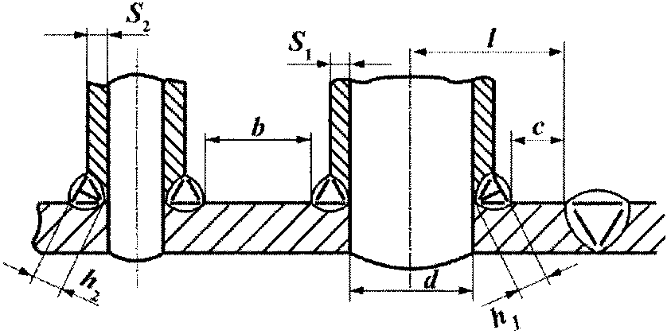

Fig. 10. Ubicación de las juntas soldadas
de soldaduras de tubuladuras: с 3h₁; с 3S₁; l 0,9d; b 3h₂;
b 3S₂ (S₂ > S₁, h₂ > h₁)

65. La distancia l entre el centro de la costura a tope del equipo o tubería y el centro del orificio más cercano a este debe ser al menos 0.9 desde diámetro del orificio d, sujeta a los requisitos del párrafo 64 de estos Reglamentos (Fig. 10).
66. La distancia b entre los centros de los cordones angulares más cercanos de las soldaduras de las tubuladuras, tubos de empalme o tubos a los equipos (o tuberías) debe ser de al menos tres alturas calculadas de la costura angular o tres espesores nominales de pared de las piezas a soldar (Fig. 10). Para diferentes valores de las alturas o espesores especificados se debe tomar su mayor valor. Estos requisitos no se aplican a la soldadura de tuberías a placas de tubos (rejillas) y colectores.
67. La distancia entre los ejes de los cordones a tope transversales adyacentes de las piezas cilíndricas y cónicas debe ser al menos tres veces el espesor nominal de la pared de las piezas a soldar (para el mayor espesor), pero no inferior a 100 mm para piezas con un diámetro exterior nominal superior a 100 mm y no inferior al diámetro especificado, en caso de que su valor sea de hasta 100 mm inclusive.
Este requisito no se aplica a los cordones de soldadura de tuberías a tubuladuras de equipos, si las tubuladuras se someten a un tratamiento térmico como parte de los equipos, así como a los cordones de soldadura de placas de tubos y piezas de tipo anillos que tienen un espesor mayor que 2 veces la altura de la brida a soldar.
68. La distancia desde el centro de la costura del tubo de empalme hasta el centro de la costura transversal más cercana de la tubería al soldar los tubos de empalme a las cámaras de los diafragmas de medición debe ser de al menos tres espesores de la pared del tubo de empalme soldado y tres veces la altura calculada del cordón angular. Este requisito no se aplica a los tubos de empalme, con un diámetro exterior de hasta 30 mm, de los dispositivos de medición con boquillas y diafragmas.
69. Al soldar piezas planas no cargadas con presión a las superficies de equipos y tuberías, la distancia entre el centro de la costura angular de estas piezas y el centro de la costura a tope más cercana y la distancia b entre los bordes de las costuras angulares de las partes más cercanas a ser soldadas debe ser al menos tres alturas calculadas de las costuras angulares (Fig. 11). La distancia b entre los centros de las costuras angulares de las piezas más cercanas a soldar se determina por la altura máxima calculada de la costura angular.
Cuando se sueldan piezas y dispositivos al armazón del equipo se permite la intersección de las costuras a tope del armazón con las costuras angulares con una altura estimada de no más de 0.5 del espesor nominal de la pared del armazón, pero no más de 10 mm.

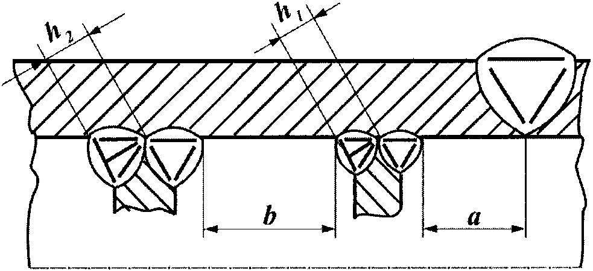

Fig. 11. Ubicación de las juntas soldadas de las piezas soldadas
a los equipos y tuberías

70. La distancia l entre el centro de la costura a tope de la tubería con la tubuladura o el tubo de empalme del equipo y el centro de la costura a tope más cercana en la tubería debe ser de al menos 100 mm para tuberías con un diámetro exterior nominal superior a 100 mm, pero no menor que el diámetro exterior nominal D para tuberías de menor diámetro (Fig. 12).

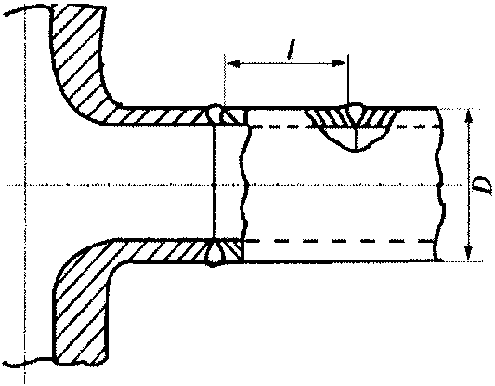

Fig. 12. Ubicación de las juntas soldadas de la tubería
con tubuladura

71. En las juntas soldadas a tope de las piezas cilíndricas que deben tratarse de forma local con calor, la longitud L de la sección recta libre en cada dirección desde el eje de la costura (o desde los ejes de las costuras extremas con tratamiento térmico simultáneo de un grupo de juntas soldadas) está determinadas por la fórmula:

,

donde D es el diámetro exterior nominal de las piezas a unir; S es el mayor de los espesores nominales de las piezas a unir.
La longitud de estas secciones no debe ser inferior al diámetro exterior nominal de las piezas soldadas con sus valores de hasta 100 mm, inclusive, y no menor a 100 mm con valores de diámetro mayores a 100 mm.
Una sección recta libre se considera una sección (con una pendiente de no más de 15°) desde el eje de la costura hasta el borde de la pieza soldada más cercana, el comienzo de la curva, el borde de la costura transversal adyacente.
72. En las juntas soldadas a tope de tuberías, que están sujetas a comprobación ultrasónica, la longitud de la sección recta libre en cada dirección desde el eje de la costura no debe ser inferior a la especificada en la Tabla No. 2.

Tabla No. 2

Magnitud S, mm | Longitud de la sección recta libre L, mm
S 15 | 100
15 < S 30 | 5S + 25
30 < S 36 | 175
S > 36 | 4S + 30

73. La distancia desde el borde de la costura a tope hasta el inicio de la sección curva de las tuberías con un diámetro exterior nominal de 100 mm o más debe ser de al menos 100 mm, y para tuberías con un diámetro exterior nominal de hasta 100 mm, de al menos el diámetro exterior nominal del tubo.
74. Cuando se sueldan tubuladuras o tubos de empalme con tuberías del grupo C, fabricadas de tubos con costuras espirales o longitudinales, no se permite que las costuras de los tubos ingresen en los puntos de esquina de la intersección de los tubos y tubos de empalme que se forman. La distancia mínima entre los puntos indicados y los ejes de las costuras de los tubos medidos en la superficie exterior debe ser de al menos 100 mm (Fig. 13).

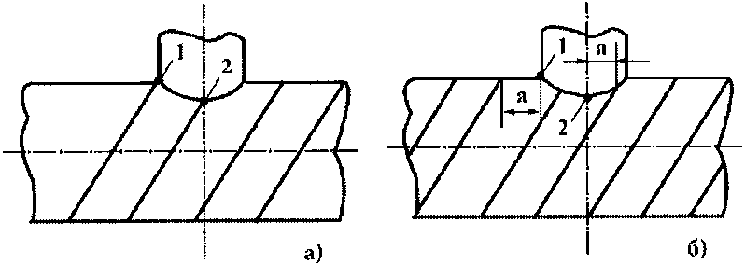

Fig. 13. Soldadura de los tubos de empalme (tubuladuras) con las tuberías
con costuras en espiral: a - no se permite la costura en espiral;
b - se permite la costura en espiral; 1, 2 - puntos
de intersección angulares.

Al soldar revestimientos para soportes y suspensiones con tuberías desde tubos con costuras en espiral, la distancia mínima entre el borde de la costura angular de la soldadura del revestimiento y el borde de la costura a tope en espira del tubo debe ser de al menos tres espesores nominales de la pared del tubo.

Requisitos adicionales para los equipos y tuberías
con metal líquido refrigerante

75. El armazón del reactor debe estar encerrado en un armazón de seguridad. Las tuberías adyacentes al armazón deben estar encapsuladas en el armazón de seguridad. La altura del armazón de seguridad debe exceder el nivel máximo posible de caloportador en el armazón del reactor.
Las cubiertas de seguridad deben aplicarse a las tuberías hasta la segunda válvula de aislamiento, incluyendo a esta.
76. No se permite la conexión de tuberías auxiliares al armazón del reactor, así como la instalación de escotillas en el armazón de seguridad dentro de la zona (por altura) llena de metal líquido refrigerante por debajo del nivel en el que se interrumpe la circulación del caloportador del circuito primario. Se permite conectar las tubuladuras de las tuberías auxiliares al cuerpo de seguridad por debajo del nivel del caloportador en el circuito primario, siempre que se retiren y tapen las tubuladuras en el cuerpo de seguridad después de que el reactor se llene con el caloportador. No se permite la instalación de escotillas dentro de la zona llena con metal líquido refrigerante hasta el nivel máximo posible.
77. Deben tomarse medidas para evitar la solidificación del caloportador. Los equipos y tuberías que de forma permanente o periódica se llenan de sodio deben estar equipadas con sistemas de calefacción y control de temperatura.
Los sistemas de calefacción deben proporcionar un calentamiento coherente de los equipo y tuberías, comenzando con las cavidades con una superficie libre del caloportador.
En los equipos y tuberías que funcionan con vapores del caloportador se permite no instalar un sistema de calefacción con la justificación adecuada de la seguridad tecnológica de explotación. Los sistemas de calefacción y control de temperatura del circuito primario deben tener la redundancia necesaria.
78. Se debe garantizar el control de las fugas del caloportador de los equipos y tuberías y el inspección de la estanqueidad de sus cuerpos y cubiertas de seguridad. Los medios de control deben tener la redundancia completa.
79. Debe precautelarse la posibilidad de aumentar la presión por encima de la presión calculada en las tuberías completamente llenas del caloportador, que tienen calentamiento eléctrico y que pueden ser cortadas de las cavidades con una superficie libre.
80. Al diseñar el equipo se deben aplicar soluciones para evitar el ingreso de agua e impurezas de aceite de los sistemas de refrigeración y lubricación al caloportador por encima de los límites establecidos en el proyecto.
81. En todas las tuberías de soplado de gas desde cavidades con caloportador se deben proporcionar trampas de vapor de metal.
82. Las juntas angulares soldadas de la soldadura de los cuerpos de seguridad (carcasas) a equipos y tuberías pueden realizarse con una brecha estructural.
83. La soldadura de tuberías con un diámetro exterior nominal de más de 300 mm al cuerpo del reactor o al cuerpo de seguridad se debe realizar mediante una costura a tope en la parte con rebordeado del cuerpo.

III. Materiales

84. Los materiales para la fabricación de equipos y tuberías de centrales nucleares deben aplicarse con sujeción a sus características físico-mecánicas y tecnológicas, así como las condiciones de explotación, para garantizar la funcionalidad de los equipos y tuberías durante su vida útil.
85. La calidad y las propiedades de los materiales básicos, de soldadura y de revestimiento utilizados en la fabricación de los equipos y tuberías de la IPA deben cumplir los requisitos de los documentos de unificación, que establecen los requisitos para los productos, procesos y otras instalaciones de unificación en el campo del uso de la energía nuclear previstos en el párrafo 7 de la Disposición sobre la unificación respecto a los productos (trabajos, servicios) para los cuales se establecen los requisitos relacionados con la garantía de la seguridad tecnológica en el campo del uso de la energía nuclear, así como los procesos y otras instalaciones de unificación, relacionados con tales productos aprobados por el decreto del Gobierno de la Federación Rusa del 12 de julio de 2016 No. 669 (Recopilación de la legislación de la Federación Rusa, 2016, No. 29, art. 4839), y se confirma mediante los certificados de los fabricantes.
(p. 85 en la edición de la Orden de Rostehnadzor del 17/01/2017 No. 11)
86. Si el fabricante transfiere parte del volumen de material indicado en el certificado a otro fabricante se debe emitir una copia del certificado notariado por el titular del certificado original para la parte indicada del material, indicando el volumen real del material transferido en la copia y el original del certificado.
Al transferir todo el volumen (o la parte restante) del material el certificado original se debe transmitir junto con el material.
En caso de pérdida del certificado original, el certificado no es recuperable, y el material se puede utilizar para la fabricación solo en base a un certificado duplicado emitido por el fabricante del material.
87. Para la aplicación de nuevos materiales básicos es necesario probar un lote piloto de material; preparar un informe que justifique el uso del nuevo material de acuerdo con el anexo No. 2 de estos Reglamentos; aprobar el reporte con la principal organización especializada en ciencias de materiales.
La posibilidad de utilizar nuevos materiales se hace mediante la decisión acordada con el desarrollador del proyecto de la IPA y la principal organización especializada en ciencia de materiales aprobada por la organización de operación.
Se permite la aplicación de un nuevo material luego de que añade el documento de unificación del material a la lista general de documentos de unificación prevista en el párrafo 12 de la Disposición sobre la unificación relativa a productos (trabajos, servicios) para los cuales se establecen los requisitos relacionados con la garantía de la seguridad tecnológica en el campo del uso de la energía nuclear, así como a los procesos y otros objetos de unificación asociados con dichos productos, aprobados por el decreto de la Federación Rusa del 12 de julio del año 2016 No. 669 (Recopilación de la legislación de la Federación Rusa, 2016, No. 29, art. 4839).
(en la edición de la Orden de Rostehnadzor del 17/01/2017 No. 11)
88. Para la fabricación de equipos o tuberías específicas se permite el uso de nuevos materiales mediante la solución técnica preparada por el desarrollador con la participación de la principal organización especializada en ciencia de materiales. La solución técnica indicada, con los documentos de su justificación y confirmación de la posibilidad de que los equipos y tuberías de fabricación garanticen la calidad requerida, debe enviarse para su aprobación a la organización de operación. Al mismo tiempo, el volumen y la nomenclatura de la información que se debe proporcionar (de entre las indicadas en el anexo No. 2 de estos Reglamentos) deben ser determinados por las organizaciones que recopilaron la solución técnica, según las condiciones de funcionamiento específicas del equipo o la tubería.
La solución técnica aprobada debe adjuntarse al pasaporte del equipo o al certificado de fabricación de las piezas y unidades de montaje de la tubería, y los materiales de justificación deben mantenerse en la organización de operación durante toda la vida operacional del equipo o la tubería.
89. Los materiales de diferentes clases estructurales (acero de perlita y clases austeníticas, metales no ferrosos) deben transportarse y almacenarse en condiciones, que eviten su contacto.

IV. Fabricación e instalación

Requisitos generales

90. La fabricación e instalación de equipos y tuberías debe realizarse de acuerdo con la documentación tecnológica, y los resultados de las operaciones tecnológicas y de control deben documentarse.
91. Los métodos y el alcance del control de los materiales básicos, así como las normas para la evaluación de la calidad, deben establecerse en la documentación tecnológica y de diseño.
92. La soldadura, la soldadura por aportación, el tratamiento térmico y el control de juntas soldadas y superposiciones en la fabricación e instalación de los equipos y tuberías deben llevarse a cabo de acuerdo con los códigos y estándares federales en el campo del uso de la energía nuclear que establecen los requisitos para la soldadura y la soldadura por aportación de los equipos y tuberías de la IPA, así como los reglamentos para el control de juntas soldadas y soldaduras por aportación de los equipos y tuberías de las IPA.
93. Los materiales y (o) componentes, cuando son recibidos por el fabricante, deben someterse a un control de entrada para verificar la ausencia de daños mecánicos, la corrosión y otros, la correspondencia con la marca, la cantidad, el peso y las dimensiones generales para certificar los datos con la documentación de los resultados, así como realizar un control antes de la emisión para su producción o instalación.
94. El transporte y almacenamiento de los materiales destinados a la fabricación, instalación y reparación de los equipos y tuberías deben realizarse de acuerdo con los requisitos de los documentos de unificación para los materiales específicos.
Deben tomarse medidas para excluir en la transferencia errores de marcado y de almacenamiento interoperativo de los materiales.
95. Las unidades de ensamblaje y las piezas deben estar marcadas para identificarlas en el proceso de fabricación e instalación. El marcado de las piezas y unidades de ensamblaje debe hacerse con pinturas, métodos electrográficos o de choque (estampado). No se permite el marcado electrográfico de las piezas y unidades de ensamblaje de acero austenítico y aleaciones de hierro y níquel.
Los lugares y los métodos de marcado deben indicarse en la documentación de diseño.
96. El fabricante debe llevar a cabo un suministro completo de los equipos, incluidos componentes, muestras testigos, muestras de tecnología de control, piezas de repuesto y herramientas, para la instalación y el mantenimiento, a menos que las condiciones de entrega dispongan lo contrario.
97. Las pruebas de recepción y aceptación de los equipos se deben realizar en los stands en las condiciones más cercanas posibles a las condiciones operacionales reales.
Para los equipos cuyos componentes desmontables sean fabricados por varios fabricantes, la organización de operación debe consignar una empresa matriz para el control de los montajes y pruebas.
98. En los casos en que la entrega del equipo, conforme a los condicionantes del transporte, se proporcione en partes individuales, la terminación de su producción mediante soldadura debe ser realizada por el fabricante en un sitio específicamente designado por la organización de operación y equipado para este fin.
99. En los casos en que la entrega del equipo bajo las condiciones de instalación se proporcione por partes separadas, su instalación y terminación de producción con el uso de soldadura deben ser realizadas por la organización de montaje con la participación de los representantes del fabricante en la evaluación de la conformidad del trabajo de terminación de la producción de los equipos.
100. La tecnología de instalación de las tuberías, cuando sea técnicamente posible, debe incluir el trabajo en la conexión de las piezas individuales y unidades de ensamblaje a unidades ampliadas en un sitio especialmente designado y equipado, utilizando métodos de soldadura automatizados y (o) automáticos al realizar el control no destructivo requeridos de las juntas soldadas.
101. En los cuerpos de los equipos el fabricante debe colocar una etiqueta en la que, como mínimo, se indique lo siguiente:
a) el nombre o la marca registrada del fabricante;
b) el nombre del equipo;
c) el número de serie y año de fabricación;
d) los valores de la presión calculada, temperatura calculada y la presión de las pruebas;
e) el medio de trabajo.
Los lugares de instalación de las placas deben estar indicados en la documentación de diseño y deben estar disponibles para la inspección visual durante la explotación.
Los requisitos de este punto no se extienden a los cuerpos de los accesorios.

Métodos de fabricación

102. El corte de productos semiacabados (piezas en bruto) y los orificios de corte deben realizarse con una tecnología que elimine la formación de grietas. Después del corte térmico los bordes deben ser mecanizados.
103. Después del corte y el tratamiento mecánico de los extremos de las piezas y (o) unidades de ensamblaje y la superficie de los orificios se deben revisar para detectar la ausencia de grietas, separación en láminas y otros defectos.
104. Los fondos, las tapas y sus piezas se fabricarán mediante estampando a partir una hoja o lámina soldada a partir de hojas previamente soldadas entre sí.
Se permite la producción de fondos, tapas y sus piezas mediante forjado libre por máquina a condición de su posterior comprobación ultrasónica continua.
105. La forja por recalcado de virolas, fondos, tapas y otras piezas o unidades de ensamblaje se debe realizar a máquina.
106. Se permite la forja en hueco (compresión) en frío de tubos cuyo valor mínimo del alargamiento relativo del metal a una temperatura de 20 °C no sea inferior al 18%. En este caso, la documentación tecnológica y de diseño debe indicar el valor máximo de la forja en hueco admisible (compresión).
La posibilidad y las condiciones para el uso de la forja en hueco (compresión) en caliente de los extremos de los tubos se establecen en la documentación tecnológica y (o) de diseño.
107. Las superficies de contacto de las piezas soldadas (por ejemplo, revestimientos, nervios de rigidez, soportes, suspensiones) deben tener la misma configuración que la superficie en los lugares de soldadura de las piezas especificadas.
El espacio permisible entre los bordes de la superficie de la pieza soldada y la superficie del producto no debe ser más de la mitad de la altura calculada de la costura angular, pero no más de 5 mm, si la documentación de diseño no especifica requisitos más estrictos.
108. El estiramiento en frío de las tuberías, si está prevista en la documentación de diseño, debe realizarse después de todas las juntas soldadas (con la excepción de la costura de cierre) en el lugar de estiramiento, su tratamiento térmico (si está previsto), el control de calidad de las juntas soldadas y la fijación final de los soportes fijos en los bordes del lugar de estiramiento. El valor permitido del estiramiento en frío de las tuberías (la distancia entre los extremos de los tubos que se unen) debe indicarse en la documentación de diseño. El montaje y la soldadura de la costura de cierre en el dispositivo de ensamblaje se debe realizar en presencia de un representante de la organización de operación. El dispositivo de ensamblaje debe retirarse de la costura de cierre solo después de que se haya enfriado completamente.
109. Si se aplica estiramiento para el ensamblaje de una junta soldada final de una tubería, los parámetros que la caracterizan deben ingresarse en el certificado de instalación y el pasaporte de la tubería.
110. La instalación de tuberías debe realizarse de tal manera que la unión soldada del equipo con la tubería no sea una junta soldada de cierre.
111. Las juntas soldadas de piezas o unidades de ensamblaje de una tubería con el equipo se deben verificar adicionalmente mediante el método de la inspección radiográfica, y los resultados de la inspección deben adjuntarse al certificado de instalación de la tubería.
112. La soldadura, la soldadura por aportación y el tratamiento térmico de juntas soldadas de piezas de acero de grado 10GN2MFA, 10GN2MFAL, 15H2NMFA, 15H2MMFA-A, 15H2NMFA clase 1 se llevarán a cabo según el procedimiento estandarizado.
113. Las obras de puesta en marcha en los equipos y tuberías deben realizarse de acuerdo con un programa especialmente desarrollado por la organización de operación.

Tolerancias

114. La desviación del diámetro exterior de las piezas cilíndricas (excepto los tubos) fabricadas de láminas, piezas forjadas y piezas fundidas, debe ser inferior al 1% de su valor nominal, pero no superior a 20 mm. La ovalidad de las piezas cilíndricas anteriores no debe superar el 1%.
En lugares donde se sueldan tubos de empalme, boquillas, tubuladuras, soportes, pivotes y otras piezas, la desviación del diámetro exterior no debe superar el 1.5% de su valor nominal, pero no más de 30 mm, mientras que la ovalidad no debe exceder el 1.5%.
115. La desviación del diámetro interno de los fondos y cubiertas esféricos no debe superar el 1% de su valor nominal, pero no más de 20 mm.
116. La desviación del perfil de los fondos y tapas (excepto las esféricas) no debe superar el 1% del valor nominal del diámetro interno de la parte inferior (cubierta), pero no más de 20 mm.
117. En las gargantas forjadas el radio del filete en la superficie exterior de la garganta R debe ser al menos el espesor nominal de la pared de la pieza en el punto de forja de la garganta s, pero no menos de 20 mm (Fig. 14).
Se permite establecer el valor de R según la fórmula:

bajo la condición de que después de la colocación de la garganta, la pieza debe someterse a un tratamiento térmico e inspección con líquidos penetrantes e inspección por partículas magnéticas de las superficies externas e internas de la garganta dentro de la zona indicada en la Fig. 14.

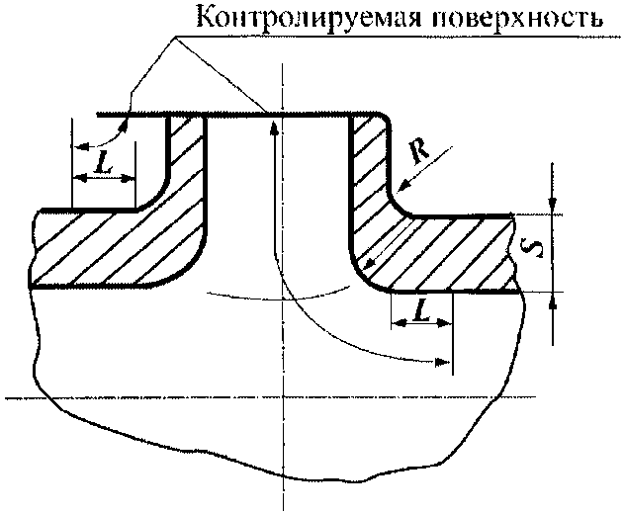

Fig. 14. Esquema de la garganta forjada, L 30 mm

Las medidas de esta zona se establecen en la documentación tecnológica. Para las piezas hechas de acero austenítico y aceros al carbono y al silicio-manganeso de clase perlítica se permite combinar la forja de la garganta en caliente y el tratamiento térmico. La inspección con líquidos penetrantes e inspección por partículas magnéticas se debe realizar después del tratamiento mecánico de la garganta.
Los requisitos para los radios de redondeo deben cumplirse tanto antes del tratamiento mecánico de las gargantas como después.
118. La ovalidad de las secciones dobladas de las tuberías no debe exceder el 6% en las piezas de las tuberías del grupo A, el 8% en las piezas de las tuberías del grupo B y el 12% en las piezas de las tuberías del grupo C.
La ovalidad de las secciones dobladas de las tuberías del equipo de intercambio de calor de todos los grupos no debe exceder el 12%.
Estos requisitos no se aplican a las piezas cilíndricas de pared delgada que cambian de forma bajo la acción de su propio peso y (o) el peso de las piezas unidas, con una relación del espesor nominal de la pared con el diámetro exterior nominal inferior a 0.02.
119. Las rodillas flexionadas (codos) con un diámetro exterior nominal de más de 57 mm y las rodillas normalmente curvadas con un diámetro exterior nominal de más de 150 mm, destinadas a la fabricación de los equipos y tuberías de los grupos A y B, están sujetas al control continuo de ovalidad y adelgazamiento de sus paredes. En otros casos, el control de la ovalidad y el adelgazamiento de la pared de las rodillas en las secciones curvilíneas se debe realizar de forma selectiva en una cantidad no menor al 10% de las rodillas de cada tamaño estándar, fabricadas por un mismo pedido y por la misma tecnología (pero no menos de dos rodillas).
Se considera que una rodilla está muy curvada (normalmente curva) si el radio promedio de su curvatura es menor de 3.5 (al menos 3.5) desde el diámetro exterior nominal de la rodilla.

Tratamiento térmico

120. La documentación tecnológica y (o) de diseño establece la necesidad de un tratamiento térmico de las unidades de ensamblaje y las piezas durante la fabricación, instalación o reparación.
121. El tipo de tratamiento térmico y sus modos se establecen mediante los documentos de unificación de los materiales, semiacabados y sus productos, así como mediante la documentación tecnológica y (o) de diseño para las unidades de ensamblaje y piezas.
Los tipos y modos de tratamiento térmico establecidos por la documentación tecnológica y (o) de diseño deben acordarse con la principal organización especializada en ciencia de materiales.
El control de los modos de calefacción, mantenimiento y enfriamiento establecidos debe realizarse con el registro de sus parámetros.
122. Las características mecánicas del metal que ha sido sometido a un tratamiento térmico deben determinarse en las pruebas de las muestras cortadas a partir de los márgenes o muestras de control especialmente fabricadas. Las muestras deben fabricarse de metal del mismo lote (fundición) que la pieza bajo control y/o la unidad de ensamblaje. Las muestras deben someterse a un tratamiento térmico en el mismo volumen y en los mismos modos que el producto en el proceso de fabricación o instalación (con o sin el producto controlado) con sujeción a los revenidos en casos de corrección de defectos metálicos.
123. Las virolas, fondos, cubiertas y otras piezas hechas de carbono y acero al silicio-manganeso después del laminado en frío o la estampación deben tratarse térmicamente si la relación entre el espesor nominal de la pared y el radio interior nominal de la virola, o el radio de curvatura más pequeño del fondo o tapa, supera 0.05.
124. Los tramos de tubería curvados de aceros al carbono y aceros al silicio-manganeso se someterán a tratamiento térmico si la relación entre el radio medio de curvatura y el diámetro exterior nominal de la tubería es inferior a 3,5, y la relación entre el espesor nominal de la pared de la tubería y su diámetro nominal externo es superior a 0,05.
125. En los casos no especificados en los párrafos 123 y 124 de estos Reglamentos, la necesidad de tratamiento térmico de las piezas después de la deformación se establece en los documentos de unificación de los materiales y la documentación tecnológica y (o) de diseño.
126. El tratamiento térmico de las piezas hechas de acero al carbono y silicio-manganeso después del laminado en caliente, doblado o estampado, no se puede realizar si, en el momento final de la deformación, la temperatura del metal no era inferior a 700 °C. Esta disposición no se aplica a los codos hechos flexibles con el calentamiento por corrientes de alta frecuencia.
El tratamiento térmico de los fondos y las piezas de acero austenítico después del estampado o laminado no se puede realizar si, en el momento final de la deformación, la temperatura del metal no era inferior a 900 °C.
127. Se permite combinar el tratamiento térmico después de la deformación de las piezas (unidades de ensamblaje) de los aceros al carbono y al silicio-manganeso, así como de los aceros austeníticos, con el posterior tratamiento térmico del producto después de otras operaciones tecnológicas.
128. Al templar y normalizar, el producto debe colocarse en un horno de tratamiento térmico en su totalidad.
129. Al revenir y austenizar un producto de gran longitud se permite el tratamiento térmico en un horno en partes, asegurando la diferencia de temperatura del metal del producto, en la zona límite de calentamiento y a una distancia de 1 m desde el borde del horno, en no más de 100 °C según la tecnología acordada con la principal organización especializada en ciencias de materiales.
130. Al revenir y austenizar las secciones de tubería dobladas se permite el tratamiento térmico local de la sección de curvatura y las secciones de tubería rectas adyacentes con una longitud no menor a tres veces el espesor nominal de la pared, pero no inferior a 100 mm.
131. En caso de revenido tecnológico de las muestras de control se permite una reducción en la duración de la exposición en comparación con la exposición establecida para los productos, pero no más del 20%.
132. Si los productos controlados están sujetos a revenido tecnológico múltiple a la misma temperatura con la misma duración total de exposición, la muestra de control puede estar sujeta a revenidos simples a la misma temperatura con un tiempo de permanencia de al menos el 80% y no más del 100% de la duración total de la exposición de los revenidos.
133. Si los productos controlados están sujetos a revenido tecnológico múltiple a diferentes temperaturas con la misma (total) duración de exposición a la misma temperatura, la muestra de control puede someterse a un solo revenido con una duración de exposición a cada temperatura no menor al 80% y no más del 100% de la duración (total) de la exposición del correspondiente revenido (revenidos). Primero, la exposición debe llevarse a cabo a la temperatura más baja, luego a la temperatura más alta. El tiempo de transición de una temperatura a otra no se toma en cuenta en la duración de la exposición.
Si entre los múltiples revenidos tecnológicos estipulados a diferentes temperaturas hay revenidos con la misma temperatura y la misma duración total de exposición, durante la realización de un revenido único de la muestra de control, la duración de la exposición a cada una de esas temperaturas debe ser al menos del 80% y no más del 100% de la duración total de los revenidos.
134. Se permite ejecutar el control de las características del metal en una muestra de control de acuerdo con los requisitos de los párrafos 131 a 133 de estos Reglamentos en los casos en que la duración prevista (duración total) a la misma temperatura del revenido es diferente, pero la diferencia entre la duración máxima y mínima (duración total) de exposición no exceda el 20% de la duración máxima (duración total) de la exposición. Al realizar el revenido de la muestra de control la duración de la exposición debe ser de al menos el 80% y no más del 100% de la duración máxima de la exposición del revenido (la duración máxima total de la exposición de los revenidos correspondientes).
135. Si los productos controlados están sujetos a revenido a diferentes temperaturas (excepto en los casos especificados en el párrafo 133 de estos Reglamentos) y (o) con diferentes duraciones de exposición (excepto en los casos especificados en el párrafo 134 de estos Reglamentos), la verificación de las características del metal se debe realizar en dos muestras de control separadas:
a) la primera muestra de control debe someterse al mismo revenido que el producto para el cual se proporciona la temperatura de revenido más baja y (o) el tiempo de exposición mínimo de un revenido único, o las temperaturas más bajas y (o) el tiempo de exposición total más bajo a la temperatura de revenido más alta para este producto en caso de revenidos múltiples;
b) la primera muestra de control no está sujeta a revenido si entre los productos controlados hay los que están sujetos y no están sujetos a revenido;
c) se permite no verificar las características del metal en la primera muestra si, antes del inicio de la fabricación (instalación) de los productos, las características del metal de las piezas en bruto se verificaron y cumplieron con los requisitos establecidos;
a) la segunda muestra de control debe someterse al mismo revenido que el producto para el cual se proporciona la temperatura de revenido más alta y (o) el tiempo de exposición máximo de un revenido único, o las temperaturas más altas y (o) el tiempo de exposición total máximo a la temperatura de revenido más alta para este producto en caso de revenidos múltiples.
Al determinar la duración total máxima de la exposición deben tenerse en cuenta todos los revenidos previstos en la documentación de tecnológica, incluidos los revenidos posteriores a la corrección de los defectos en el metal.
136. Si los productos controlados de carbono y acero al silicio-manganeso están sujetos a una normalización múltiple (temple) o calentamiento por deformación a temperaturas de normalización (temple), la muestra de control solo puede someterse a normalización (temple) mediante este último modo.
137. Después del tratamiento térmico deben determinarse las propiedades mecánicas del metal y su resistencia a la corrosión intergranular (esta última, solo para los aceros resistentes a la corrosión de la clase austenítica y las aleaciones de hierro y níquel). La documentación de diseño (tablas de control de calidad) y la documentación tecnológica establecen la necesidad, el volumen y la temperatura de las pruebas, las características e indicadores determinados, así como los tipos y el número de muestras.

Documentación

138. La documentación tecnológica para la fabricación e instalación debe regular el contenido y el procedimiento para realizar todas las operaciones tecnológicas y las de control.
139. El desarrollador del proyecto debe aprobar la documentación de instalación para las tuberías y equipos pertenecientes a los grupos A y B (incluyendo los cambios que se le hayan hecho) para la IPA (IR).
140. La principal organización especializada en ciencia de materiales debe aprobar la documentación tecnológica para la fundición y colado, corte térmico, tratamiento a presión, soldadura, revestimiento y tratamiento térmico de los metales de los equipos o tuberías de los grupos A y B.
141. El equipo debe ser suministrado con un pasaporte, el cual debe contener:
a) el nombre del fabricante;
b) el nombre del equipo y su designación, los documentos de unificación;
c) el número de serie y la fecha de fabricación del equipo;
d) información sobre el grupo, clase de seguridad y categoría de resistencia sísmica;
e) los parámetros y características técnicas del equipo;
f) información sobre la composición química y las características mecánicas de los materiales de las piezas, juntas soldadas y revestimientos (para este último solo la composición química), incluyendo la información sobre los certificados de los materiales aplicados;
g) información sobre el tratamiento químico;
h) información sobre los resultados del control no destructivo del metal;
i) información sobre la corrección de defectos durante la fabricación;
j) los parámetros y resultados de las pruebas a presión;
k) la vida útil y las características de los recursos del equipo;
l) información sobre la conservación y el embalaje;
m) la conclusión sobre la conformidad del equipo fabricado con los requisitos de estos Reglamentos y documentación de diseño;
n) las obligaciones respecto a la garantía;
ñ) otras informaciones sobre los requisitos de la organización de operación.
Si el equipo se termina de fabricar en el lugar de la instalación, el fabricante debe emitir el pasaporte una vez completada la fabricación. En los casos en que la organización de instalación termina la fabricación, la cantidad de información sobre la terminación de la fabricación se establece de acuerdo con el fabricante.
Los pasaportes del equipo en el que se colocan las muestras testigos deben contener información sobre las muestras testigos en la medida necesaria para su identificación.
142. Durante la vida útil del equipo la organización de operación debe ingresar en su pasaporte información sobre la ubicación, registro, pruebas de presión ejecutadas, inspecciones técnicas, reparaciones, inspección operativa del estado del metal, así como los valores de las características de los recursos del equipo determinados durante la explotación.
En los pasaportes del equipo en el que se colocan las muestras testigos, la organización de operación debe ingresar información sobre la descarga y carga de muestras testigos durante la vida útil del equipo.
143. Al pasaporte del equipo se deben anexar:
a) los manuales de operación, mantenimiento y reparación, así como otros documentos estipulados por los términos de entrega;
b) una lista de accesorios y (o) instrumentos de medición y control (en adelante IMC) necesarios para el equipamiento posterior, si no están provistos con el equipo;
c) una copia del certificado de conformidad, si el equipo está sujeto a la confirmación de su conformidad en forma de una certificación obligatoria;
d) el cálculo de la resistencia o un extracto del mismo con una referencia al cálculo y con una descripción de los datos iniciales y los resultados;
e) los dibujos de los equipos;
f) las tablas de control de calidad del metal;
g) los pasaportes de los accesorios e (o) IMC, instalados en el equipo;
h) los certificados de los materiales aplicados.
Si se aplica un nuevo material de acuerdo con el párrafo 88 de estos Reglamentos, se debe adjuntar la solución técnica al pasaporte del equipo.
Si hay desviaciones de la documentación de diseño, el pasaporte del equipo debe contener documentos que contengan información sobre las desviaciones eliminadas, así como documentos sobre los resultados de la evaluación de la conformidad y un reporte sobre las no conformidades.
144. Los requisitos de los párrafos 141 a 143 de estos Reglamentos no se aplican a los pasaportes de los accesorios.
145. El fabricante debe proporcionar a la organización de operación un certificado de fabricación de piezas y unidades de ensamblaje de las tuberías, un lote de dibujos (vista general y (o) planos de montaje con tablas de control de calidad). La organización de instalación debe proporcionar a la organización de operación los certificados para la instalación de los equipos y (o) tuberías.
146. El certificado de fabricación de piezas y unidades de ensamblaje de tuberías debe contener:
a) el nombre del fabricante;
b) el nombre de las piezas y unidades de ensamblaje de las tuberías, la fecha de fabricación;
c) información sobre el medio de trabajo, la presión calculada y la temperatura;
d) información sobre el grupo, la clase de seguridad y la categoría de resistencia sísmica de la tubería;
e) información sobre las tuberías, accesorios y sujetadores, incluyendo los datos de certificación de los materiales;
f) información sobre los accesorios y/o los instrumentos de control instalados por el fabricante en las unidades de ensamblaje de la tubería;
g) información sobre el tratamiento térmico de las unidades de ensamblaje y piezas;
h) información sobre la corrección de defectos durante la fabricación;
i) los resultados de las pruebas de presión;
j) información sobre los resultados del control no destructivo de las piezas, juntas soldadas y recubrimientos;
k) una conclusión sobre la conformidad de las piezas fabricadas y las unidades de ensamblaje con los requisitos de estos Reglamentos y la documentación de diseño.
En el caso del uso de un nuevo material, de acuerdo con el párrafo 88 de estos Reglamentos, se adjuntará una solución técnica al certificado de fabricación de las piezas y unidades de ensamblaje de las tuberías.
Si hay desviaciones de la documentación de diseño, el certificado de fabricación debe contener documentos que contengan información sobre las desviaciones eliminadas, así como documentos sobre los resultados de la evaluación de la conformidad y un informe sobre las no conformidades.
147. El certificado de instalación del equipo (o tubería) debe contener:
a) el nombre de la organización de instalación;
b) el nombre del equipo (o tubería);
c) información sobre el equipo (o tubería), incluyendo su grupo, clase de seguridad y categoría de resistencia sísmica, información sobre el medio de trabajo;
d) datos sobre los sujetadores y (u) otros detalles no incluidos en el pasaporte del equipo o tubería;
e) información sobre las juntas soldadas, soldadura por aportación y tratamiento térmico, realizados durante la instalación;
f) información sobre la corrección de defectos durante la instalación;
g) información sobre los accesorio y (o) los instrumentos de control, instalados durante el montaje;
h) información sobre los soportes y suspensiones;
i) el valor del estiramiento en frío de la tubería en caso de su uso;
j) los resultados de las pruebas de presión;
k) el acta de terminación del montaje y sobre la conformidad del trabajo realizado con la documentación de diseño y (o) de construcción, acordada por la organización de operación.
148. Debe adjuntarse un esquema espacial ejecutiva de la tubería al esquema de tuberías, que indique los parámetros del medio de trabajo, las dimensiones geométricas y la ubicación de las juntas soldadas, los lugares para eliminar el aislamiento térmico, la instalación de los soportes, los puntos de referencia, los accesorios y los instrumentos de control.
Si hay desviaciones de la documentación de diseño y (o) de construcción, el certificado de instalación del equipo (o la tubería) debe contener documentos que contengan información sobre las desviaciones eliminadas, así como documentos sobre los resultados de la evaluación de la conformidad y un informe sobre las no conformidades.
149. Los pasaportes de las tuberías deben ser emitidos por la organización de operación. El pasaporte de la tubería debe contener:
a) información sobre la tubería, incluyendo su propósito, medio de trabajo, clase de seguridad tecnológica, grupo, categoría de resistencia sísmica; fecha de terminación de la instalación, nombre de la organización de instalación;
b) la designación del dibujo de la tubería y el nombre de los fabricantes de las piezas y unidades de ensamblaje;
c) información sobre la presión calculada y la temperatura;
d) los parámetros y resultados de las pruebas de presión;
e) la vida útil y las características de los recursos de la tubería;
f) información sobre los accesorios y/o los instrumentos de control, si no se suministran con las unidades de ensamblaje de la tubería;
g) el valor del estiramiento en frío de la tubería en caso de su uso;
h) una lista de la documentación anexada al pasaporte.
150. Durante la vida útil de la tubería la organización de operación debe ingresar en su pasaporte información sobre el registro, pruebas de presión, inspecciones técnicas, control operacional del estado del metal, reparaciones, cambios de sus piezas y unidades de ensamblaje, así como los valores de las características de los recursos del equipo determinados durante la explotación.
151. Al pasaporte de la tubería se deben anexar:
a) el certificado de fabricación de las piezas y unidades de ensamblaje de las tuberías;
b) el lote de dibujos y esquemas de la tubería;
c) el certificado de instalación de la tubería con los documentos adjuntos;
d) el pasaporte (pasaportes) de los accesorios e (o) instrumentos de control;
e) el acta de aceptación de la instalación.
152. El formato de los pasaportes de los equipos (o tuberías), los certificados de fabricación de piezas y unidades de ensamblaje de tuberías, los certificados de instalación de equipos (o tuberías) se establece de acuerdo con los requisitos de los documentos de unificación.
153. La organización de operación debe garantizar la seguridad física de los pasaportes de los equipos y tuberías, así como los documentos adjuntos a ellos durante toda la vida útil de los equipos y tuberías.

Muestras testigos

154. Deben hacerse y entregarse a la organización de operación los juegos de pruebas testigos para cargar en el cuerpo del reactor, y al menos dos juegos adicionales de muestras testigos.
Los juegos adicionales no están sujetos a ser cargados al cuerpo del reactor. El número de muestras testigos en estos lotes debe ser suficiente para identificar el estado inicial del metal.
155. Las muestras testigos del metal base deben hacerse a partir de piezas en bruto estándar, destinadas a la fabricación de zonas controladas de equipos.
156. Las muestras testigos de las juntas soldadas deben hacerse con materiales de soldadura del mismo lote (alambre del mismo lote en combinación con el fundente de un lote en soldadura automática por arco sumergido con electrodos del mismo lote en soldadura manual por arco, alambre del mismo lote en soldadura por arco argón) de las costuras de las zonas controladas del cuerpo del reactor. Si los alambres de la misma marca, misma fusión, mismo diámetro y mismo tipo de superficie se suministran en diferentes lotes deben considerarse como un mismo lote (fusión) con un número común asignado.
Si la documentación de diseño prevé la colocación de muestras testigo de la raíz de la costura, entonces, al realizar juntas soldadas soldando la raíz de la costura con materiales de adición de baja aleación, este requisito debe observarse por separado para los materiales de soldadura para la soldadura de la raíz de la costura y para los materiales de soldadura del resto de la costura.
157. Las piezas en bruto (incluidas las juntas soldadas) para la producción de muestras testigos deben someterse al mismo tratamiento térmico, que el metal de las zonas controladas durante la fabricación e instalación de las zonas del cuerpo del reactor.
158. Se elaborará un certificado de fabricación de muestras testigos para un lote de muestras testigos.
El certificado de fabricación de muestras testigos deberá contener:
a) el marcado y designación de las muestras testigos;
b) información sobre los lugares de corte de las piezas en bruto de las muestras testigos;
c) información sobre los lugares de instalación de las muestras testigos;
d) el número de serie del cuerpo del reactor relacionado con el lote de muestras testigos.

V. Pruebas de presión

Disposiciones Generales

159. Las pruebas de presión, según el entorno de la prueba, se dividen en hidráulicas, neumáticas-hidráulicas y neumáticas, cuyo propósito es probar la resistencia y densidad de los equipos y tuberías.
160. Las pruebas de resistencia se realizan:
a) durante la fabricación de los equipos y (o) piezas y unidades de ensamblaje de tuberías por parte del fabricante;
b) después de la instalación de los equipos y tuberías;
c) durante las inspecciones técnicas en el proceso de explotación.
161. No está permitido probar la potencia del sistema del circuito primario de los reactores de agua presurizada con una zona activa no descargada si la seguridad tecnológica de la central nuclear no está justificada.
162. Las pruebas de densidad deben confirmar la ausencia de fugas de los equipos y tuberías.
Las pruebas de densidad se realizan:
a) después del desmontaje y estanquidad de las conexiones desmontables;
b) después de la detección de las fugas en las conexiones desmontables;
c) después de realizar la reparación (con la excepción de la reparación y sellado de los tubos de los equipos de intercambio de calor) utilizando soldadura (soldadura por aportación).
163. Se realizarán pruebas neumo-hidráulicas para los equipos y tuberías en contacto con el metal líquido refrigerante, así como para los cuerpos (carcasas) de seguridad.
164. Las pruebas neumáticas, si se garantiza su seguridad tecnológica, deben llevarse a cabo para los equipos y tuberías cargadas con presión de gas, así como para las que trabajan bajo presión de vacío.
165. Las pruebas de presión para tanques, recipientes, tuberías adyacentes y cierres hidráulicos hasta las primeras válvulas de cierre que funcionan bajo presión hidrostática, se deben realizar a granel después de la instalación y durante la explotación.
166. El desarrollador determina la necesidad de las pruebas de presión y la elección del medio de prueba y los parámetros de prueba de los equipos y tuberías que contienen combustible diésel y medios para los sistemas de lubricación, refrigeración y control de arranque.
167. Los componentes de los equipo, piezas y unidades de ensamblaje de tuberías, que funcionan durante la explotación bajo presión externa, durante la fabricación, se pueden probar con presión interna, cuyo valor debe indicarse en la documentación de diseño.
168. En la fabricación e instalación las pruebas de presión se deben realizar antes de aplicar un revestimiento anticorrosivo protector e instalar aislamiento térmico en equipos y tuberías, a menos que se especifique lo contrario en la documentación de diseño.
169. En presencia de aislamiento térmico se deben realizar pruebas de presión durante la explotación sin quitarlo para los equipos y tuberías con metal líquido refrigerante, en otros casos, después de su eliminación en los lugares indicados en la documentación de diseño o en el esquema espacial de la tubería.
170. Se permite combinar las pruebas de presión de las unidades de ensamblaje de tuberías, ampliadas en los emplazamientos de montaje con las pruebas de presión después de completar su instalación.
171. Se permite no realizar pruebas hidráulicas de presión de los cuerpos de los reactores de investigación, que operan bajo la presión del peso del líquido, que los llena, a condición de que en el proceso de fabricación se realicen comprobaciones ultrasónicas o inspecciones radiográficas al 100% de todas las juntas soldadas, así como la inspección por partículas magnéticas o inspección con líquido penetrante.
172. Las pruebas de presión después de completar la instalación de los equipos y tuberías se pueden combinar con las pruebas de presión si se realiza su inspección técnica inicial antes del registro y arranque.
173. Las tuberías de descarga (suministro) del medio del proceso a un recipiente con presión hidrostática, así como las secciones de los sistemas de rociadores y drenajes después del último accesorio hasta el final de la tubería con descarga libre, no están sujetas a pruebas de presión.
174. En el caso de los armazones de bombas centrífugas y secciones de tuberías a la altura de las bombas centrífugas antes de la válvula de retención se permite realizar pruebas hidráulicas por la presión generada cuando la bomba funciona con una válvula de cierre cerrada durante el tiempo permitido por el fabricante para operar la bomba en modo no prescindible.
175. Las pruebas de presión de piezas individuales y unidades de ensamblaje de los equipos y tuberías de los grupos B y C durante su fabricación no se realizan en los siguientes casos:
a) el fabricante realiza las pruebas de las piezas y unidades de ensamblaje especificadas como parte de las unidades de ensamblaje ampliadas;
b) el fabricante de los equipos del grupo C, hechos de acero perlítico y aceros de alto cromo, proporciona la comprobación ultrasónica de todas las juntas soldadas, así como su inspección radiográfica en el doble del volumen comparado con el volumen prescrito por los códigos y estándares federales en el campo del uso de la energía nuclear que establecen las reglas de control de juntas soldadas y soldaduras por aportación de equipos y tuberías en las centrales nucleares, y de aceros austeníticos y aceros de hierro y níquel - control radiográfico de todos las juntas soldadas;
c) el fabricante de piezas y unidades de ensamblaje de tuberías de los grupos B y C de acero perlítico y aceros de alto cromo proporciona la comprobación ultrasónica de todas las juntas soldadas, así como la inspección radiográfica de las juntas soldadas IIa, IIna en la cantidad del 100%, IIv, IInv y IIIa - en la cantidad del 50%, IIIv - en la cantidad del 25%, y de aceros austeníticos - la inspección radiográfica de todas las juntas soldadas, la comprobación ultrasónica del metal en las zonas de concentración de esfuerzos y en las zonas sujetas a deformación de más del 5% cuando se fabrican, e inspección adicional de tipo capilar o polvo magnético de las superficies tratadas mecánicamente (para tuberías del grupo C este control adicional puede omitirse).
Las categorías de las juntas soldadas se asignan de acuerdo con los requisitos de los códigos y estándares federales en el campo del uso de energía nuclear que establecen las reglas para el control de las juntas soldadas y la soldadura por aportación de los equipos y tuberías de las centrales nucleares.
El alcance del control y los estándares para evaluar la calidad del metal base se deben incluir en la documentación de diseño.
176. La medición de la presión durante las pruebas se debe realizar a través de dos canales de medición independientes. Las falencias de medición de la presión durante las pruebas no debe exceder el 5%.

Presión de las pruebas

177. La presión de las pruebas hidráulicas P_{h} al verificar la resistencia debe ser al menos:

(límite inferior)

y no mayor que la presión, a la que se producen las tensiones comunes de membrana en el producto ensayado, iguales a , y la suma de las tensiones totales o locales de la membrana y la flexión total alcanzarán (límite superior).
En la fórmula, la presión P es igual a la presión calculada durante las pruebas del fabricante o un trabajador después de la instalación y durante el proceso de la explotación;

1,25 – para equipos y tuberías,
К_{h =}
1 – para cajas de seguridad (cubierta protectora);

, las tensiones nominales admisibles en el metal a la temperatura de las pruebas hidráulicas de presión T_{h} y a la temperatura calculada T, respectivamente.
Los valores de la membrana común y local, las tensiones de flexión totales y la tensión nominal admisible en el metal se deben determinar de acuerdo con los códigos y estándares federales en el campo del uso de la energía nuclear que establecen los estándares para calcular la resistencia de los equipos y tuberías de la IPA.
178. La presión de las pruebas hidráulicas o neumáticas P durante la verificación de la resistencia de los equipos y tuberías cargadas con presión externa no debe exceder:

,

donde P_{v} es la presión externa admisible, determinada de acuerdo con los códigos y estándares federales en el campo del uso de la energía nuclear que establecen los estándares para el cálculo de la resistencia de los equipos y tuberías de la IPA.
179. La presión de las pruebas neumáticas y neumo-hidráulicas P_{p} en la verificación de resistencia no será inferior a:

(límite inferior),

1,15 – para equipos y tuberías,
donde К_{p =}
1 – para cajas de seguridad (cubierta protectora).
El límite superior de P_{p} es el mismo que se indica en el párrafo 177 de estos Reglamentos.
Para las pruebas neumáticas y neumático-hidráulicas la presión P es igual a la calculada durante las pruebas del fabricante o a la de trabajo después del montaje y durante la explotación.
180. Al verificarse la densidad la presión de prueba no debe ser inferior al valor de la presión de trabajo y no superior al valor de la presión calculada.
181. En el caso de que se pruebe un sistema que consiste en equipos y tuberías que operan a diferentes presiones de trabajo y (o) temperaturas de diseño, o de materiales con diferentes voltajes nominales admisibles a la temperatura de diseño o temperatura de prueba, la presión de prueba de este sistema debe no debe ser inferior al valor máximo del conjunto de presiones mínimas para todos los componentes del sistema. Con esto la presión de las pruebas del sistema no debe exceder la presión máxima de las pruebas para ningún componentes del sistema.

Temperatura de las pruebas

182. Las pruebas de durabilidad en la fabricación o instalación deben realizarse a una temperatura del metal de los equipos y tuberías no inferior a 5 °C, a menos que se especifique lo contrario en el programa de pruebas de producción.
183. La temperatura admisible del metal, durante las pruebas en el proceso de la explotación se establece por la organización de operación sobre la base de los cálculos de resistencia, los pasaportes y tuberías del equipo, el número de ciclos de carga registrados durante la explotación, la fluencia de neutrones y los resultados de las pruebas de las muestras testigos.
184. La temperatura admisible del metal, durante las pruebas de los equipos y tuberías en el sistema, se toma como el máximo de los valores de temperatura indicados en los pasaportes de los equipos y en los certificados de fabricación de las piezas y unidades de ensamblaje de tuberías.
185. Las pruebas durante la explotación deben realizarse a la temperatura del medio de prueba para el cual la temperatura del metal del equipo y las tuberías no sea inferior al mínimo permitido, determinada de acuerdo con los códigos y estándares federales en el campo del uso de la energía nuclear, que establecen los estándares para calcular la resistencia de los equipos y tuberías de la IPA. En todos los casos, la temperatura del medio de prueba no debe ser inferior a 5 °C.

Ejecución de ensayos

186. En el proceso de prueba hidráulica de presión se permite la fluctuación de la presión debido a un cambio en la temperatura del líquido. Los valores admisibles de las fluctuaciones de temperatura y presión en función del caso deben establecerse por cálculo o experimentalmente, y la presión no debe exceder los límites superior e inferior, determinados según el párrafo 177 de estos Reglamentos. No se permite bajar la temperatura por debajo de la especificada en los párrafos 182 a 185 de estos Reglamentos.
La caída de presión causada por una fuga a través de las juntas del eje de las bombas durante el proceso de la prueba se puede indemnizar bombeando el medio de prueba.
187. Las válvulas de prueba neumáticas para el llenado de las tuberías y los dispositivos de medición de presión y temperatura deben llevarse fuera de la zona, en la que el equipo bajo prueba se encuentra, a un lugar seguro para el personal. Mientras aumenta la presión del gas en el equipo de prueba y la tubería, manteniendo la presión y reduciendo la presión al valor establecido para la inspección, el personal debe estar en un lugar seguro.
188. El tiempo de permanencia bajo presión durante las pruebas hidráulicas de presión debe ser de al menos 10 minutos. Después de permanencia la presión debe reducirse a 0.8P_{h} y realizarse una inspección de los equipos y tuberías.
189. El tiempo de permanencia bajo presión durante las pruebas neumáticas y neumático-hidráulicas debe ser de al menos 30 minutos. Después de permanencia la presión se debe reducir y realizar una inspección de los equipo y tuberías. La inspección se realiza a una presión, cuyo valor se determina sobre la base de las condiciones de seguridad tecnológica, pero en todos los casos no debe exceder de 0.85P_{p}.
190. El tiempo de permanencia bajo presión durante las pruebas a granel no debe ser inferior a 24 horas.

Programas de pruebas

191. Antes de probar los equipos y (o) piezas y unidades de ensamblaje de las tuberías, el fabricante debe desarrollar un programa de pruebas de producción y coordinarlo con el desarrollador.
192. Para probar los equipos y tuberías después de la instalación y durante el proceso de la explotación, la organización de operación debe desarrollar un programa de prueba completo y coordinarlo con los desarrolladores de los proyectos de la IPA (IR) antes de la prueba.
193. La organización de operación debe desarrollar programas de prueba funcional sobre la base de un programa de prueba integrado.
194. El programa de pruebas de producción deberá contener:
a) el nombre del equipo o unidades de ensamblaje y las piezas de las tuberías;
b) los valores de los límites superior e inferior de la presión y temperatura de prueba;
c) información sobre los medios de prueba y los requisitos de calidad para los mismos;
d) información sobre el método de calentamiento del medio de prueba (en el caso de su calentamiento);
e) los valores de las tasas permisibles de aumento y disminución de la presión y la temperatura;
f) información sobre la fuente de presión y su conexión;
g) el tiempo de permanencia bajo presión;
h) el valor de la presión a la cual debe realizarse la inspección;
i) una lista de los dispositivos de control de presión y temperatura usados e información sobre sus lugares de instalación;
j) los límites permisibles de fluctuaciones de presión y temperatura en el proceso de exposición;
k) información sobre la instalación de tapones tecnológicos;
l) una lista de las medidas organizativas, incluyendo la designación de las personas a cargo de las pruebas;
m) principios de rechazo;
n) requisitos de seguridad tecnológica;
ñ) los requisitos para la presentación de los resultados.
195. Además de la información enumerada, en los subpárrafos "b" - "ñ" del párrafo 194 de los presentes Reglamentos, se incluirá el programa completo de las pruebas:
a) el nombre y el esquema del sistema tecnológico (parte del sistema, equipo, tubería);
b) los requisitos para garantizar la seguridad radiológica y nuclear.
196. El programa funcional de prueba, además de la información, que figura en el párrafo 195 de los presentes Reglamentos, deberá contener:
a) el procedimiento para llenar los equipos y (o) tuberías con el medio de prueba y el orden de su drenaje;
b) una lista de las medidas para la preparación de los equipos y (o) tuberías para las pruebas;
c) las medidas para la provisión de la seguridad radiológica y nuclear;
d) una lista de las zonas de retiro del aislamiento térmico;
e) una lista de las medidas para la protección contra el exceso de presión por encima de la presión de prueba;
f) una lista de los lugares del medio de prueba;
g) criterios de rechazo.

Evaluación de los resultados de las pruebas

197. Se considera que los equipos y tuberías han superado las pruebas si, durante el proceso de las pruebas y durante la inspección, no se detectaron fugas del medio de prueba, se detectaron deformaciones residuales y roturas del metal y el valor de la presión no excedió los límites establecidos en el programa.
Al probar los equipos y unidades de ensamblaje (piezas) de las tuberías, las fugas a través de juntas tecnológicas destinadas a las pruebas no son una característica de rechazo.
198. Si durante la prueba, en el proceso de fabricación, hubo una fuga en una junta desmontable, entonces, es necesario volver a empaquetar la junta y volver a probar su resistencia.
199. Una vez finalizado el ensayo se elaborará un protocolo que incluirá:
a) el nombre del sistema probado (parte del sistema, equipo, tubería, unidades de ensamblaje, piezas);
b) la vida operacional al momento de la prueba en la etapa de explotación;
c) valores de la presión calculada y la temperatura calculada;
d) los valores de la presión de prueba y la temperatura mínima del metal del equipo (tubería) bajo prueba;
e) información sobre el medio de prueba;
f) el tiempo de permanencia bajo presión;
g) el número del programa funcional (productivo) de prueba;
h) resultados de las pruebas.
Los registros de los resultados de las pruebas con referencia al protocolo deben hacerse en los pasaportes de los equipos y tuberías y en el certificado de fabricación de piezas y unidades de ensamblaje de las tuberías.

VI. Equipamiento de los accesorios
y dispositivos de medición y control

Requisitos generales

200. El desarrollador del proyecto de la IPA (IR) determina el propósito de los accesorios, así como el número y la ubicación de la instalación.
201. Los accesorios de los grupos A, B y C deben cumplir con los requisitos de estos Reglamentos, así como con los códigos y estándares federales en el campo del uso de la energía nuclear, que establecen los requisitos técnicos generales los accesorios de tubería para la CN.
202. Las secciones de tuberías y el equipo, que se pueden cerrar para inspección y reparación, así como las tuberías de baja presión conectadas a las comunicaciones con una presión superior a 2.16 MPa, se cerrarán mediante dos válvulas de cierre ubicadas sucesivamente con un drenaje entre ellas.
Las tuberías de presión de los sistemas de seguridad conectados al circuito de circulación principal (o al circuito de circulación forzada repetida) deben desconectarse de este por medio de dos válvulas de retención instaladas sucesivamente y la válvula de cierre. Debe instalarse un dispositivo de drenaje entre las válvulas de cierre y la primera válvula de retención, cuya capacidad no debe exceder 10 veces la fuga de diseño de la válvula de retención.
Al realizar trabajos de reparación durante el proceso de la explotación de la unidad de potencia, las válvulas de cierre deben estar cerradas y las válvulas en la línea de drenaje abiertas.
El requisito para la instalación del drenaje entre las válvulas de cierre en los límites de alta y baja presión no se aplica a las líneas de impulsos de los instrumentos de control.
203. Las secciones de tuberías y los equipos conectados a las comunicaciones de mayor presión (si la presión en ellos no excede los 2.16 MPa) y disponibles para inspección y reparación se pueden cerrar con una válvula de cierre. Al desconectar para inspeccionar o reparar equipos y secciones de tuberías, las válvulas de cierre deben estar cerradas.
204. Cuando se desconecten las válvulas de cierre para reparación o inspección, especificadas en las cláusulas 202 y 203 de estos Reglamentos, se deben proporcionar y llevar a cabo medidas técnicas y organizativas para evitar cambios en el estado de las válvulas de cierre en caso de acciones erróneas de parte del personal:
a) las válvulas de cierre deben estar cerradas y excluida mecánicamente la posibilidad de mover sus partes móviles, y los volantes ya sea retirados o bloqueados mediante un bloqueo;
b) las válvulas de drenaje están abiertas;
c) los circuitos de alimentación eléctrica y los circuitos de control están desmontados;
d) los armarios eléctricos están cerrados y sellados;
e) los registros se han realizados en las plantillas de registro operacionales.

Dispositivos de seguridad

205. Los equipos y tuberías, en los que la presión puede exceder la presión de trabajo, deben estar equipados con dispositivos de seguridad, que incluyen membranas de acción directa o forzada y válvulas de seguridad (válvulas de pulso y seguridad).
206. Los desarrolladores de los proyectos de IPA (IR) determinan el número de dispositivos de seguridad, su capacidad, la presión de apertura y la presión de cierre, basándose en el hecho de que la presión en los equipos y tuberías protegidos, con una presión de trabajo de más de 0.3 MPa, no debe exceder el 15% de la presión de trabajo estos dispositivos.
En equipos y tuberías con una presión de trabajo de no más de 0.3 MPa, el exceso de presión no debe ser mayor de 0.05 MPa.
Al determinar la cantidad y el capacidad de los dispositivos de seguridad se debe tener en cuenta el rendimiento total de todas las posibles fuentes de aumento de presión, con sujeción a los accidentes de base de diseño.
El diámetro del paso condicional de las válvulas de seguridad debe ser de al menos 15 mm.
207. El número de válvulas de seguridad y membranas de seguridad con una ruptura forzada que protegen el equipo y las tuberías de los grupos A y B debe incrementarse en al menos una unidad de su número, determinado de acuerdo con los requisitos del párrafo 206 de estos Reglamentos.
208. Si un dispositivo de seguridad protege varios equipos, entonces, este se selecciona y se ajusta según la presión de trabajo más baja para estos equipos.
209. La válvula de seguridad debe cerrarse después de la operación cuando la presión alcance no menos del 0.9 de la presión de trabajo.
210. Los dispositivos de seguridad deben poder bloquearse durante las pruebas de presión de los equipos y tuberías.
Después de las pruebas, los dispositivos de seguridad deben llevarse a su estado operativo, lo cual debe registrarse en las plantillas de registro operativas.
211. En las tuberías de presión entre las válvulas de cierre y la bomba de acción volumétrica, en las que no hay una válvula de seguridad, se debe instalar una válvula de seguridad.
212. No está permitido instalar válvulas de cierre entre el dispositivo de seguridad y el equipo o la tubería protegida por este, así como en las tuberías de descarga y drenaje.
213. Se permite el uso de dispositivos de seguridad de impulsos (en adelante DSI) con dos válvulas de seguridad ajustadas para diferentes presiones de apertura y cierre, y el desarrollador del proyecto de la IPA (IR) debe establecer la diferencia entre sus presiones de apertura.
214. Se permite instalar válvulas de cierre delante de las válvulas de impulso del DSI y después de estas válvulas, si el DSI está equipado con al menos dos válvulas de impulso y está protegido contra la sobrepresión por encima de la permisible cuando una de estas válvulas se saca de operación.
215. Se debe excluir la posibilidad de una modificación no autorizada del ajuste del resorte y otros componentes de ajuste de los accesorios de seguridad. Los resortes de las válvulas de seguridad deben protegerse contra la exposición directa al medio ambiente y el sobrecalentamiento.
216. No se permite el uso de válvulas de seguridad con un accionador de palanca de carga.
217. Al instalar en un colector (o tubería) varios dispositivos de seguridad, el área de sección transversal del colector (o tubería) no debe ser inferior a 1,25 veces el área de sección transversal total calculada de las tubuladuras de conexión de los dispositivos de seguridad.
218. Los equipos y tuberías con metal líquido refrigerante, así como los equipos y tuberías del grupo C, pueden equiparse con membranas de seguridad, que se colapsan cuando la presión en el equipo protegido aumenta en un 25% de la presión de trabajo del medio. Se permite instalar membranas de seguridad frente a la válvula de seguridad, si se inserta un dispositivo entre ellos, que evite que las partes de la membrana entren a la válvula de seguridad. La funcionalidad de la válvula de seguridad, en combinación con el diafragma de seguridad, debe confirmarse mediante pruebas.
El área del orificio de la membrana de seguridad no debe ser menor que el área de la sección transversal de la tubuladura de entrada de las válvulas de seguridad. El sitio de instalación y marcado de la membrana deben ser accesibles para una inspección visual.
219. El equipo bajo una presión menor que la presión de la fuente que lo suministra debe tener un dispositivo reductor automático en la tubería de suministro con un dispositivo para medir la presión y válvulas de seguridad colocados en el lado de presión más baja.
Para varias unidades de equipos que operen desde la misma fuente de presión y con la misma presión se permite instalar un dispositivo reductor automático con un dispositivo de medición de presión y válvulas de seguridad ubicados en la misma línea hasta la primera rama. Si es imposible o no es necesario mantener una presión constante detrás del dispositivo reductor, por razones tecnológicas, se pueden instalar dispositivos reductores no regulados en las tuberías desde la fuente de suministro.
En las tuberías de condensado de vapor de calefacción que conectan los calentadores regenerativos de las turbomáquinas, en lugar de dispositivos reductores, se permite la instalación de válvulas que regulen el nivel de condensado.
220. Si la tubería en el sector desde el dispositivo reductor automático hasta el equipo está diseñada para una presión máxima de la fuente de suministro, y el equipo está equipado con un dispositivo de seguridad, se permite no instalar un dispositivo de seguridad en la tubería después del dispositivo reductor.
221. Si la presión calculada en el equipo es igual o superior a la presión de la fuente de suministro y se excluye la posibilidad de un aumento de la presión debido a fuentes de energía externas e internas, no se requiere la instalación de dispositivos de seguridad.
222. No se requiere la instalación de dispositivos de seguridad y control automático:
a) en las tuberías de recirculación de las bombas;
b) en las tuberías después de los reguladores de nivel;
c) en las tuberías para purga, drenaje y extracción de gas cuando el medio se descarga en un equipo equipado con dispositivos de seguridad.
223. Las tuberías de descarga que no tienen pendientes naturales deben contar con un dispositivo de drenaje. El diámetro interno de la tubería de descarga no debe ser menor, que el diámetro interno de la tubuladura de salida de la válvula de seguridad. El medio que sale de los dispositivos de seguridad y drenaje debe descargarse en el lugar provisto por el proyecto en cumplimiento de los requisitos de seguridad contra incendios y explosiones.
224. La funcionalidad de las válvulas de seguridad, incluyendo los circuitos de control, debe verificarse con la descarga del medio de trabajo antes del primer arranque de los equipos y tuberías, para los parámetros operativos y durante el funcionamiento a los intervalos determinados por la organización de operación y acordados con los desarrolladores de los accesorios, pero no menos frecuentemente que la frecuencia de las reparaciones planificadas de la CN. Si, durante la inspección, se detectan defectos o fallas en el funcionamiento de las válvulas de seguridad, se deben establecer las causas de los defectos o fallas, realizar las reparaciones y volver a verificar.
225. La verificación de la configuración de las válvulas de seguridad, incluyendo los circuitos de control, debe realizarse después de la instalación o la reparación que afecta la configuración, pero no menos frecuentemente que la verificación del buen funcionamiento de las válvulas de seguridad. El ajuste de las válvulas de seguridad se debe llevar a cabo aumentando la presión en el equipo (o tubería) o con la ayuda de dispositivos especiales, o mediante las pruebas en el soporte especial. Después de ajustar el accionamiento de los accesorios de seguridad, la unidad de ajuste deberá ser sellada. Los parámetros de ajuste deberán documentarse.
226. Si es imposible verificar las válvulas de seguridad en el equipo durante su funcionamiento, deben usarse dispositivos de conmutación instalados frente a las válvulas y apagarlas para realizar las pruebas. En cualquier posición de los dispositivos de conmutación, el equipo y las tuberías deben conectarse con las válvulas de seguridad necesarias para su protección.
En todos los demás casos, se debe proporcionar una verificación del buen funcionamiento de las válvulas de seguridad y las válvulas de impulso DSI en el equipo durante su funcionamiento.

Equipamiento con dispositivos de medición y control

227. Los equipos y tuberías deben estar equipados con instrumentos de control para la presión, temperatura, caudal, nivel de medio de trabajo, composición química del caloportador y control de movimiento, así como dispositivos para seleccionar el medio.
Los parámetros y métodos de control, así como el lugar de instalación de los sensores y dispositivos para la selección del medio de trabajo deben ser determinados por el desarrollador y especificados en la documentación de diseño (construcción).
228. En los generadores de vapor, compensadores de presión, separadores de tambor y desaireadores, deben instalarse al menos tres dispositivos de medición independientes del nivel del medio de trabajo y se deben prever alarmas de sonido y luz de los niveles superiores e inferiores aceptables.
229. En los equipos y tuberías que operan a una temperatura de más de 150 ° C, para los cuales la documentación de diseño regula la tasa de cambio de la temperatura, se deben prever la medición y la fijación de los cambios en la temperatura del caloportador y (o) la pared metálica. Los lugares para la medición de la temperatura deben especificarse en la documentación de diseño y construcción.
230. Los cuerpos de los reactores, los generadores de vapor, los separadores de tambor y las tuberías de los grupos B y C con un diámetro exterior de más de 300 mm, operados a una temperatura de más de 250 °C, deben ser provistos con el control periódico para detectar el movimiento de los equipos y tuberías especificados, así como la fijación de los movimientos máximos. Si el equipo y las tuberías se ubican en recintos desatendidos, el control de movimiento debe realizarse de forma remota.
Los lugares de instalación de los sensores de movimiento deben indicarse en la documentación de diseño y construcción.
231. Los sensores y dispositivos para el muestreo que están en contacto con el metal líquido refrigerante deben instalarse de manera que el lugar de instalación del sensor no sea el punto más frío del circuito. Si la longitud de las comunicaciones que contienen el caloportador desde el sensor hasta el punto de conexión al circuito excede los cinco diámetros externos nominales de las tuberías de estas comunicaciones, las tuberías deben calentarse a la temperatura del circuito.
232. Los sensores que trabajan constantemente al límite del punto metal-gas líquido, deben ser resistentes a la escorificación de sus superficies con las impurezas ubicadas en la superficie libre del metal líquido.
233. Los canales de medición de los sistemas de control y medición deben garantizar la posibilidad de su verificación metrológica periódica y su calibración en condiciones de laboratorio y (o) en el lugar de instalación. El procedimiento y el tiempo de verificación y calibración deben especificarse en las instrucciones de operación de los canales de medición específicos.
234. La precisión de la medición de los parámetros controlados es establecida por los desarrolladores de los proyectos de la IPA (IR) y debe indicarse en la documentación de diseño y construcción.

VII. Inspección técnica

235. La organización de operación lleva a cabo la inspección técnica para establecer que el equipo y las tuberías cumplan con los requisitos de estos Reglamentos y el proyecto de la IR (IPA), estén en buenas condiciones y que su futura explotación sea posible.
La inspección técnica debe llevarse a cabo después del control preoperacional o inspección operativa no destructiva.
236. La inspección técnica se divide en:
a) primaria: realizada antes del inicio de las obras de la puesta en marcha, así como después de la sustitución o modernización de los equipos;
b) periódica: realizada durante la explotación;
c) extraordinaria.
237. La inspección técnica extraordinaria se realiza:
a) después de los impactos dinámicos de origen humano o industrial, cuya intensidad corresponde a los valores de diseño o los supera;
b) en caso de violación de las condiciones y límites para la operación segura de los equipos y tuberías, así como en caso de fallas en los equipos.
238. La inspección técnica incluye:
a) la verificación de la documentación;
b) la inspección de los equipos y tuberías;
c) las pruebas de presión
d) la presentación de los resultados.
239. Los lugares inaccesibles para inspección, bajo las condiciones de la situación de radiación, son determinados por la organización de operación. El desarrollador y la organización de operación establecen la inaccesibilidad de la inspección externa por otros motivos.
La organización de operación debe compilar una lista de los equipos y secciones de tuberías que no están disponibles para inspecciones internas y (o) externas por sus características de diseño o por la situación de radiación. En función del caso, para tales equipos o tuberías, la organización de operación debe desarrollar las instrucciones para la realización de la inspección técnica.
La lista indicada debe enviarse al departamento de inspección de la dirección territorial interregional para la supervisión de la seguridad nuclear y radiológica de Rostehnadzor, el cual realiza un monitoreo continuo de la seguridad de la central nuclear, para su revisión y aprobación.
240. Durante la verificación de la documentación:
a) se verifican los pasaportes de los equipos y tuberías y los documentos adjuntos a los mismos;
b) se analiza la documentación que contiene los resultados del control preoperacional del estado del metal;
c) se analiza la documentación que contiene los resultados del monitoreo operativo previo del estado del metal.
241. La inspección de los equipos y tuberías incluye:
a) la inspección externa e interna de los equipos, incluyendo los soportes, en los lugares accesibles;
b) la inspección externa de las tuberías, incluyendo los soportes y suspensiones, en los lugares accesibles;
c) la verificación del estado de los sujetadores y las conexiones desmontables de los equipos y tuberías.
El propósito de las inspecciones es identificar los rastros de fugas del caloportador, así como los defectos de la superficie, incluyendo los daños mecánicos, de corrosión y erosión, así como la evaluación de la disponibilidad de los equipo y tuberías para ejecutar las obras de la puesta en marcha y la explotación posterior.
242. La inspección técnica primaria de los equipos y tuberías con cuerpos de seguridad y carcasas debe realizarse antes de soldar estos últimos.
243. La inspección técnica durante el proceso de la explotación se llevará a cabo con la misma periodicidad que la inspección operativa del estado del metal por métodos no destructivos.
La demora de la inspección técnica de los equipos y tuberías está permitido hasta un período de 12 meses con sujeción al cronograma de reparaciones preventivas de la IPA y los resultados del control no destructivo anteriores y la inspección técnica.
244. En presencia de medios para ejecutar la inspección la estanqueidad de los equipos y tuberías, en la composición de la IR con metal líquido refrigerante durante la certificación técnica, se permite no realizar una inspección visual de:
a) la superficie interna del equipo desde el lado del caloportador;
b) la superficie interior de los cuerpos de seguridad;
c) las superficies externas del equipo en los cuerpos de seguridad y tuberías en los cuerpos de seguridad.
245. Antes de la inspección técnica, el equipo debe eximirse del medio de trabajo, que lo llena.
Este requisito no se aplica a los equipos con metal líquido refrigerante.
246. Los equipos y tuberías que están en contacto con medios radiactivos (con la excepción del metal líquido refrigerante) deben desactivarse antes del inicio de la inspección técnica.
247. Si se encuentran defectos durante la inspección o pruebas de presión, se elabora un acta de inspección de la unidad defectuosa, el cual se envía a los desarrolladores de los proyectos de la IPA (IR), al desarrollador y, si el equipo (tubería) pertenece a los grupos A y B, a la dependencia estructural del aparato central de Rostehnadzor que regula la seguridad de las centrales nucleares y las instalaciones de investigación (en adelante Rostehnadzor).
La composición y contenido del informe de inspección de la unidad defectuosa debe cumplir con los requisitos de los códigos y estándares federales en el campo del uso de la energía atómica, estableciendo las reglas del control del metal base, las juntas soldadas y las superficies de soldadura durante la explotación de los equipos, tuberías y otros componentes de las CN.
248. Los resultados de la inspección técnica se reflejarán en el acta de la inspección técnica, anexando a esta los informes de las pruebas de presión.
Sobre la base de esta acta la organización de operación toma una decisión sobre las posibilidades y condiciones de funcionamiento posterior y la fecha de la próxima inspección técnica, y las entradas pertinentes se realizan en el pasaporte del equipo (o tubería).
249. Después de la inspección técnica inicial del equipo (o tubería) este debe registrarse de conformidad con los requisitos de los códigos y estándares federales en el campo del uso de la energía nuclear, que establecen las normas de evaluación de la conformidad de los productos para los que se establecen los requisitos coherentes con la seguridad tecnológica en el ámbito de la energía nuclear.
Los equipos y tuberías registrados antes de la entrada en vigor de estos Reglamento no se volverán a registrar.

VIII. Explotación

Disposiciones Generales

250. La organización de operación, sobre la base de la documentación de diseño y construcción, las instrucciones de instalación y los manuales de operación, mantenimiento y reparación de los equipos y tuberías, antes del inicio de las obras de puesta en marcha, debe garantizar el desarrollo de las instrucciones de operación, mantenimiento y reparación (en lo sucesivo, instrucciones de operación del equipo o la tubería (sistema)).
251. La instrucción de operación del equipo o tubería (sistema) deben contener:
a) descripción breve;
b) descripción de los modos de operación;
c) limitaciones tecnológicas y medidas de seguridad;
d) el procedimiento de preparación para el arranque, parada, mantenimiento y reparación;
e) el procedimiento para las acciones del personal en caso de mal funcionamiento de la tubería (sistema) y fallas del equipo;
f) una lista de situaciones coherentes con el desarrollador del proyecto de la IPA (IR), en las que el equipo y las tuberías deben desconectarse.
252. Los equipos y tuberías deben desconectarse al menos en las siguientes situaciones:
a) en caso de detección de fugas del medio de trabajo que excedan los valores establecidos por el proyecto;
b) en caso de ruptura de los soportes y suspensiones;
c) si los valores de presión, temperatura, humedad o tasa de dosis absorbida establecidos en el proyecto, se superan en los recintos sin supervisión;
d) en caso de mal funcionamiento o falla de los dispositivos de seguridad;
e) cuando aparecen ruidos, vibraciones y golpes, que no son típicos de la operación rutinaria;
e) en caso de aumento de la presión sobre el nivel de trabajo en más del 15% y su aumento adicional a pesar del cumplimiento de todos los requisitos especificados en las instrucciones.
253. Comenzando con las etapas de la puesta en servicio, la organización de operación debe organizar un registro del número de ciclos de carga de los equipos y tuberías, la fluencia de los neutrones y la temperatura de la exposición y el tiempo de operación para las características de energía y recursos.
254. El control del estado del metal de los equipos y tuberías durante la operación debe llevarse a cabo de conformidad con los requisitos de la documentación tecnológica y los códigos y estándares federales en el campo de uso de la energía atómica, estableciendo las normas para controlar el metal base, las juntas soldadas y las superficies de soldadura al operar los equipos, las tuberías y otros componentes de las CN.
255. Las conexiones separables de los equipos y tuberías deben sellarse de acuerdo con la instrucción de operación con el uso de herramientas especiales. Los valores del apriete de los espárragos con escape controlado deben especificarse en la instrucción de operación del equipo.
256. Antes de que aumente la presión en los sistemas de alta presión, los equipos y tuberías de baja presión y los sistemas auxiliares, como el de enfriamiento, llenado, vaciado y suministro de gas comprimido a baja presión, deben desconectarse de ellos. Las instrucciones de operación deben incluir medidas que impidan la conexión errónea de los sistemas de baja presión a los sistemas de alta presión.
257. Está prohibido realizar cualquier tipo de investigación y experimentos en equipos y tuberías activas sin justificación de la seguridad tecnológica de la IPA, sin un acuerdo con el desarrollador del proyecto de la IPA (IR), sin la consideración de Rostehnadzor y los cambios en las condiciones de validez de la licencia de operación de la IPA.
258. La gestión de los recursos de los equipos y tuberías debe llevarse a cabo de conformidad con los códigos y estándares federales en el campo del uso de la energía nuclear que establecen los requisitos para la gestión de la vida útil de los equipos y tuberías de las centrales nucleares.
259. En el reactor de agua presurizada detenido con un circuito primario compactado, los dispositivos de seguridad del compensador de presión deben estar en condiciones de funcionamiento, a excepción de cuando se realicen las pruebas de presión.
260. Los indicadores del régimen hidroquímico de la IPA deben estar dentro de las normas establecidas por los documentos de unificación.
261. Al realizar trabajos relacionados con la descomposición de los equipos y tuberías que contengan líquidos radiactivos, gases o aerosoles, así como hidrógeno y otros gases en concentraciones explosivas, deben cumplirse los requisitos de seguridad de radiación y seguridad de incendio y explosión.
262. En caso de detección de defectos en equipos y tuberías, se elabora un informe de inspección de la unidad defectuosa, el cual se envía a los desarrolladores de los proyectos de la IPA (IR), al desarrollador y, en el caso de equipos (tuberías) que pertenezcan a los grupos A y B, a Rostehnadzor.
La decisión sobre las medidas para identificar y subsanar las causas de los defectos, para subsanar los defectos y sobre la posibilidad de una futura explotación de los equipos y tuberías, es tomada por la organización de operación.
263. La organización de operación debe garantizar la seguridad física de los informes (resultados del mantenimiento, reparación e inspección operativa del metal) en los equipos y tuberías durante su vida útil.

Organización y realización de las reparaciones

264. Sobre la base de los manuales de mantenimiento y reparación, la organización de operación debe desarrollar un procedimiento y establecer el alcance y el cronograma del mantenimiento preventivo programado de los equipos y tuberías, con sujeción a los resultados de las obras de puesta en marcha y el control preoperacional.
El volumen y el cronograma de las reparaciones planificadas y preventivas deben detallarse de acuerdo con los resultados de la inspección operativa y el estado real del metal.
265. Los trabajos de reparación deben realizarse de acuerdo con la documentación, que rige el contenido y el procedimiento para realizar las operaciones tecnológicas y de control, así como con la preparación de los informes.
El trabajo de reparación con el uso de soldadura se debe realizar de acuerdo con la tecnología desarrollada y aprobada por la organización de operación y coordinada con los desarrolladores del proyecto de la IPA (IR) y la principal organización especializada en ciencia de materiales.
266. Para los equipos y tuberías que se encuentran bajo presión no se permite el trabajo con conexiones desmontables y reparaciones, a excepción de las operaciones especiales para recargar de manera remota los conjuntos combustibles sin apagar el reactor mediante máquinas o mecanismos especiales.
267. Al realizar reparaciones en los equipos y tuberías se deben tomar medidas para evitar la contaminación de sus cavidades internas o la entrada de objetos extraños en ellas.

Anexo No. 1
a los códigos y estándares federales
en el campo del uso de la energía
nuclear "Regla
y explotación segura
de los equipos y tuberías
de las instalaciones de propulsión atómica",
aprobadas por el decreto del Servicio
Federal de Supervisión Nuclear,
Industrial y Ecológica
del 17 de diciembre de 2015 No. 521

TÉRMINOS Y DEFINICIONES

La instalación de propulsión atómica es la unidad de la CN con reactor de agua presurizada, ya sea con reactor de tipo canal, o con reactor de neutrones rápidos con metal líquido refrigerante de sodio o una instalación con reactor de investigación del tipo indicado.
La principal organización especializada en ciencia de materiales es una organización reconocida por la autoridad de gestión de energía atómica competente para brindar servicios a las organizaciones en la esfera de su especialización en la elección y justificación del uso de materiales básicos y de soldadura, fundición de metales y tecnologías de fundición, corte térmico, tratamiento a presión, soldadura, soldadura por aportación, tratamiento térmico durante el diseño, fabricación, montaje y explotación de equipos y tuberías de la IPA.
La producción adicional es el proceso de completar la fabricación de equipos, cuya entrega al emplazamiento de la IPA se proporciona en partes separadas de acuerdo con las condiciones de transporte o instalación.
Un lote de muestras testigos es una colección de muestras testigos que se descargan simultáneamente desde el cuerpo del reactor.
Materiales son los materiales básicos en forma de productos semiacabados de aceros y aleaciones (piezas forjadas, tubos, láminas, productos largos, piezas de fundición), materiales de soldadura y revestimiento (electrodos, alambres y cintas de soldadura y revestimiento, flujos, gases de protección) utilizados para la fabricación de los equipos y tuberías de la IPA, así como durante su instalación y reparación.
La organización de montaje es una organización dedicada al montaje de equipos y tuberías en la IPA y (o) al desarrollo de la tecnología de instalación.
El equipo no reemplazable es un equipo que no se puede reemplazar durante la explotación de la unidad de la CN debido a la imposibilidad técnica o la viabilidad económica.
Los equipos son los cuerpos de reactores, cuerpos de seguridad, recipientes, intercambiadores de calor, tanques, accesorios, así como cajas de bombas y filtros de la CN que trabajan bajo presión (de exceso, hidrostática o de vacío).
Las pruebas neumáticas-hidráulicas son pruebas de presión de los equipos y tuberías de la IPA con metal líquido refrigerante, que se producen mediante gas comprimido sin eliminar el refrigerante.
Una empresa-fabricante es una organización que fabrica equipos y (o) unidades de ensamblaje y piezas de tuberías.
La presión de trabajo es la sobrepresión máxima en equipos y tuberías durante la operación rutinaria, determinada con sujeción a la resistencia hidráulica y la presión hidrostática.
El desarrollador es la organización que diseña y (o) construye los equipos y (o) tuberías.
La temperatura de diseño es la temperatura de la pared del equipo o tubería, igual al valor medio aritmético máximo de las temperaturas en sus superficies externas e internas en una sección durante la operación rutinaria. Para las partes de los cuerpos del reactor la temperatura de diseño se determina con sujeción a la generación de calor interno, como la distribución de temperatura integral promedio sobre el espesor de la pared del cuerpo.
La presión calculada es la presión máxima redundante en el equipo o tubería, la cual se utiliza en el cálculo de la resistencia en la selección de las dimensiones básicas, en la que se permite la operación rutinaria de este equipo o tubería en las condiciones de temperatura calculada. Para los cuerpos de seguridad: el exceso de presión máximo que se produce durante la despresurización de los equipos o tuberías protegidos.
Estos Reglamentos no prestan definiciones de términos técnicos generalmente aceptados, así como los términos establecidos en las leyes federales y los códigos y estándares federales en el campo del uso de la energía nuclear.

Anexo No. 2
a los códigos y estándares federales
en el campo del uso de la energía
nuclear "Regla
y explotación segura
de los equipos y tuberías
de las instalaciones de propulsión atómica",
aprobadas por el decreto del Servicio
Federal de Supervisión Nuclear,
Industrial y Ecológica
del 17 de diciembre de 2015 No. 521

REQUISITOS
PARA EL INFORME QUE JUSTIFICA LA APLICACIÓN DE UN NUEVO MATERIAL

1. Al justificar el uso de un nuevo material de base se debe probar el metal base.
Si se supone que el nuevo material se utiliza para la fabricación de piezas con el uso de soldadura (revestimiento), se debe presentar información sobre la soldabilidad del material propuesto (incluso con otros materiales aprobados para su uso) y las características del material en la composición de las juntas soldadas.
La posibilidad de realizar juntas y revestimientos soldados para este material debe confirmarse en las muestras tecnológicas y al probar el material en la zona de soldadura (revestimiento) afectada por el calor, de acuerdo con los códigos y estándares federales que establecen los requisitos para la soldadura y el revestimiento en la fabricación de los equipos y tuberías de la CN.
2. En el informe se deben presentar:
a) para el material principal:
la composición química (indicando el contenido de impurezas nocivas);
el tipo y método de obtención de los productos semiacabados;
los documentos de unificación del material;
los datos de los certificados sobre los productos semiacabados utilizados en las pruebas, números de las aleaciones, piezas forjadas (laminados);
información sobre el tratamiento químico;
el esquema de corte de las muestras y semiacabados;
el valor de la temperatura máxima T_{max}, a la que se permite usar el material;
información sobre los medios de trabajo en los que se permite utilizar el material;
los valores de fluencia de los neutrones y la temperatura de la exposición, a los que se justifica el uso del material;
b) adicionalmente, para los materiales utilizados en juntas soldadas y productos de soldadura:
métodos de soldadura;
una combinación de los materiales de soldadura (de aportación) y básicos (por sus marcas);
la composición química del metal de soldadura (metal de la costura), que indica los límites del contenido de componentes y las impurezas nocivas;
la necesidad y modos de calentamiento previo y concurrente;
la necesidad, tipo y modos de tratamiento térmico de juntas soldadas y productos de aportación;
los documentos sobre la estandarización de los materiales de soldadura (de aportación);
los datos de certificado para materiales de soldadura (aportación) utilizados en las pruebas, números de fundición, lotes;
el esquema de corte de las muestras de juntas soldadas y productos de aportación;
el valor T_{max}, hasta el cual se permite el uso del material en las juntas soldadas y productos de aportación;
información sobre los medios de trabajo en los que está permitido utilizar el material en las juntas soldadas y productos de aportación;
los valores de fluencia de neutrones y temperatura de exposición, para lo cual se justifica el uso del material en las juntas soldadas y productos de aportación;
c) los valores del límite convencional de fluencia, límite de resistencia, alargamiento relativo, relación de contracción y la tensión verdadera de ruptura;
d) los valores del módulo de Young, la relación de Poisson, el coeficiente de expansión lineal, el coeficiente de conductividad térmica, la densidad del material y la capacidad térmica específica;
e) las características de la resistencia a la fractura por fragilidad;
f) las características de resistencia cíclica;
g) las características de plasticidad, fluencia y resistencia a largo plazo;
h) las características de resistencia a la corrosión.
3. Los productos semiacabados del metal base y las muestras del proceso soldadas (de aportación) utilizadas para determinar las características especificadas en los subpárrafos "c" - "h" del párrafo 2 de este anexo se fabricarán bajo condiciones industriales. Todas las características deben determinarse en los productos semiacabados del metal base después del tratamiento térmico estándar. Para el material destinado a las estructuras soldadas y los productos de aportación, además, deben ser determinadas las características del metal base y el metal de la zona afectada térmicamente por la soldadura (revestimiento) después de los revenidos principales e intermedios de las juntas soldadas de duración mínima y máxima para los métodos de soldadura (revestimiento) y materiales de soldadura (aportación) permitidos en juntas soldadas y productos de aportación hechos de este material.
4. Para el metal base las características especificadas en el subpárrafo "c" del párrafo 2 de este anexo se determinarán dentro de las temperaturas que van desde 20 °C a T_{max} cada 50 °C, así como a las temperaturas (T_{máx} + 25) °C y (T_{máx} + 50) °C.
Para las juntas soldadas se deben determinar los valores del límite de resistencia a 20 °C y (T_{max} + 50) °C. Para las juntas soldadas y productos de aportación se debe determinar el ángulo de curvatura a 20 °C.
5. Los datos sobre los cambios en las características especificados en el subpárrafo "c" del párrafo 2 de este Anexo deben presentarse a la máxima fluencia de neutrones admisible. Los datos especificados deben determinarse en el rango de temperatura desde 20 °C hasta la temperatura de la exposición cada 50 °C. El desarrollador del proyecto de la IR establece el valor de la máxima fluencia de neutrones admisible.
6. Para el metal base se deben presentar los datos cuantitativos que caracterizan el cambio en el tiempo (durante la vida útil de la central nuclear) especificados en el subpárrafo "c" del párrafo 2 de este Anexo de características después del envejecimiento térmico. Los datos especificados deben determinarse a temperaturas de 20 °C y (T_{max} + 50) °C.
7. Para el metal base las características especificadas en el subpárrafo "d" del párrafo 2 de este anexo se determinarán dentro de las temperaturas que van desde 20 °C a T_{max} cada 100 °C, así como a la temperatura (T_{máx} + 50) °C.
8. Para el metal base y el metal de la zona afectada por el calor de la soldadura (revestimiento), el subpárrafo "e" del párrafo 2 de este Anexo debe especificar:
a) T_{K0} es la temperatura crítica de fragilidad del material básico;
b) la dependencia de la temperatura de la tenacidad a la fractura del material en el estado inicial en el rango de temperaturas de (T_{K0} - 100) °C a (T_{K0} + 50) °C;
c) el cambio en la temperatura crítica de la fragilidad y (o) el cambio en la dependencia de temperatura de la resistencia a la fractura debido al envejecimiento térmico a la temperatura T_{max};
d) el cambio en la temperatura crítica de la fragilidad y (o) el cambio en la dependencia de temperatura de la resistencia a la fractura debido al efecto de la exposición hasta la fluencia de neutrones máxima admisible.
9. La presentación de las características especificadas en el subpárrafo "a" del párrafo 8 de este Anexo no se requiere para los aceros resistentes a la corrosión de la clase austenítica, níquel-cromo y aleaciones de aluminio.
10. La presentación de las características especificadas en los subpárrafos "b", "c" y "d" del párrafo 8 de este Anexo no se requiere para los materiales destinados a la fabricación de productos no sometidos a exposición de neutrones en los siguientes casos:
a) para aceros de perlita, ferríticos y martensíticos, con un límite de fluencia a una temperatura de 20 °C inferior a 600 MPa, con un espesor de piezas que no exceda los 16 mm;
b) para aceros de perlita, ferríticos y martensíticos, con un límite de fluencia a una temperatura de 20 °C inferior a 450 MPa, con un espesor de piezas que no exceda los 20 mm;
c) para aceros de perlita, ferríticos y martensíticos, con un límite de fluencia a una temperatura de 20 °C inferior a 300 MPa, con un espesor de piezas que no exceda los 25 mm;
d) para aceros resistentes a la corrosión de clase austenítica, níquel-cromo y aleaciones de aluminio.
11. Se debe confirmar que el contacto del material con el medio de trabajo no reduzca las características especificadas en el párrafo 8 de este Anexo, o se deben presentar los datos cuantitativos, que reflejen la influencia de los medios de trabajo.
12. La información sobre la plasticidad a largo plazo, así como la fluencia y la resistencia a largo plazo, se presentan en los casos en que T_{max} supere las siguientes temperaturas (en adelante representadas por T_{P}): 450 °C - para aceros resistentes a la corrosión de la clase austenítica, aleaciones de níquel-cromo y aceros de cromo-molibdeno resistentes al calor; 350 °C - para aceros al carbono y aleados (excepto los aceros de cromo-molibdeno resistentes al calor); 250 °C - para aleaciones de circonio; 20 °C - para aleaciones de aluminio y titanio.
13. Para el metal básico se deben presentar los valores de los límites de resistencia y ductilidad a largo plazo en el rango de temperatura desde T_{P} hasta T_{max} cada 50 °C, así como a las temperaturas (T_{max} + 25) °C y (T_{max} + 50) °C.
Para el metal de las juntas soldadas solo deben presentarse los valores de los límites de la resistencia prolongada a las temperaturas T_{P} y (T_{max} + 50) °C.
14. Para el metal base y el metal de las juntas soldadas a las temperaturas especificadas en el párrafo 13 de este Anexo se deben presentar las curvas de fluencia isócronas en las coordenadas de tensión-deformación para las horas 10, 30, 10², 3·10², 10³, 3·10³, 10⁴, 3·10⁴, 10⁵, etc. hasta la vida útil del equipo o tubería y la deformación hasta =3%.
15. Se deben presentar datos cuantitativos que reflejen el efecto de la exposición sobre las características de plasticidad a largo plazo, la fluencia y la resistencia a largo plazo hasta la fluencia de neutrones máxima admisible.
16. Se debe confirmar que el contacto del material con el medio de trabajo no reduce las características de plasticidad a largo plazo, la fluencia y la resistencia a largo plazo, o los datos cuantitativos que reflejan la influencia de los medios de trabajo.
17. Para el metal base y el metal de la zona afectada por el calor de la soldadura y el revestimiento deben determinarse las curvas de fatiga en las coordenadas de la amplitud de tensión (deformación) - el número de ciclos hasta el inicio de la fisuración en el rango de 10² a 10⁷ ciclos.
18. Para los materiales destinados a trabajar a temperaturas inferiores a T_{P}, las curvas de fatiga deben presentarse a temperaturas de 20 °C y (T_{max} + 50) °C.
19. Para los materiales destinados a operar a temperaturas superiores a T_{P}, las curvas de fatiga deben presentarse a temperaturas de 20 °C, T_{P} y en el rango de temperaturas desde T_{P} hasta (T_{max} + 50) °C cada 50 °C.
20. La ausencia de una reducción en la resistencia cíclica debida al contacto con los medios de trabajo debe confirmarse o deben proporcionarse los datos cuantitativos para tener en cuenta el efecto de este factor en la resistencia cíclica.
21. La ausencia de una reducción en la resistencia cíclica debida a la exposición de neutrones debe confirmarse o deben presentarse los datos cuantitativos para tener en cuenta el efecto de este factor en la resistencia cíclica.
22. Para el metal base y el metal de la zona afectada por el calor de la soldadura y el revestimiento, en el subpárrafo "3" del párrafo 2 de este Anexo para los modos de explotación supuestos (incluidos los modos de espera) debe presentarse:
a) el valor de la tasa de corrosión continua;
b) la naturaleza de la resistencia a la corrosión por picadura (la tasa de crecimiento del número y la profundidad de las picaduras);
c) la tendencia a la corrosión bajo tensión y la tasa de agrietamiento por corrosión;
d) la confirmación de la resistencia a la corrosión intergranular (solo para aceros resistentes a la corrosión).
Para el metal de la zona afectada por el calor de la soldadura (revestimiento) solo se deben presentar las características del subpárrafo "c" del párrafo 2 de este Anexo.
23. Debe confirmarse que el envejecimiento térmico no afecta las características de la resistencia a la corrosión o deben presentarse los datos cuantitativos, que reflejen el efecto del envejecimiento térmico.
24. Debe confirmarse que la exposición de neutrones no afecta las características de la resistencia a la corrosión, o se deben presentar los datos cuantitativos, que reflejen el efecto de la exposición.
25. Los datos reales sobre las características de los materiales especificados en el párrafo 6, subpárrafo "c" del párrafo 8, párrafos 20 y 23 de este Anexo se obtendrán después del envejecimiento térmico con una duración suficiente para confirmar el funcionalidad del material durante la vida útil del equipo o tubería.
La presentación de estos datos no es necesaria para los aceros y las aleaciones de níquel-cromo a una T_{max} por debajo de 250 °C.
26. Los datos reales sobre las características del material especificado en el párrafo 5, subpárrafo "g" del párrafo 8, párrafos 14, 20 y 24 de este Anexo deben obtenerse después de la exposición de neutrones a la máxima fluencia de neutrones admisible.
La presentación de estos datos no es necesaria para los materiales sometidos a exposición de neutrones con una fluencia de neutrones por debajo de los valores especificados: 1·10²² neutrones/m² (con una energía E de 0.5 MeV) para aceros de perlita, ferríticos y martensíticos; 1.5·10²⁵ neutrones/m² (E 0.1 MeV) para aceros austeníticos y aleaciones de níquel-cromo.
27. Los datos reales sobre las características de los materiales especificados en los párrafos 11, 16, 20 y 22 de este Anexo se obtendrán después del impacto del medio con una duración suficiente para confirmar el funcionalidad del material durante la vida útil del equipo o tubería.
La presentación de estos datos no es necesaria para los materiales, así como para cualquier material, protegido del medio de trabajo por medio de superficies anticorrosivas o cubiertas herméticas (estuches).
28. Los datos reales sobre las características de los materiales especificados en los párrafos 13 y 19 de este Anexo se obtendrán durante las pruebas, cuya duración es suficiente para confirmar la funcionalidad del material durante la vida útil del equipo o la tubería.
29. Las pruebas de los materiales se deben realizar de acuerdo con los métodos, que están prestados en los códigos y estándares federales en el campo del uso de la energía nuclear que establecen los estándares para calcular la resistencia de los equipos y tuberías de la IPA y en los documentos de unificación.
30. El número de pruebas realizadas y su duración deben ser suficientes para determinar de manera confiable las características relevantes y sus dependencias de la temperatura y otros factores, para evaluación de los límites de la variación de datos con sujeción al efecto de las desviaciones admisibles en la composición química de los materiales y en la tecnología de fabricación.
31. El reporte, que justifica el uso del material debe contener los valores reales de las características obtenidas durante las pruebas, así como los valores y las dependencias que se deben utilizar en los cálculos de resistencia realizados de acuerdo con los códigos y estándares federales en el campo del uso de la energía nuclear que establecen los estándares para el cálculo de la resistencia de los equipos y tuberías de la central nuclear.
Los valores y dependencias que se pretenden utilizar en los cálculos de resistencia deben presentarse durante toda la vida útil del equipo o la tubería.
32. Se permite, dependiendo de las condiciones operacionales supuestas del material, cambiar la cantidad de información proporcionada en el reporte con la indicación obligatoria de la temperatura, medio de trabajo, fluencia de neutrones y tiempo de explotación, para el cual se justifica el uso del material y sus características.

